Развитие творческих способностей у обучающихся младшего школьного возраста на уроках изобразительного искусства на примере выполнения графических работ

Развитие творческих способностей детей являлось целью изучения многих великих ученых, психологов и преподавателей. Важность развития этих качеств осознавалась людьми во все времена. В современном мире регулярно происходят глобальные перемены, непрерывно меняется информация, обновляются знания, безусловно, это способствует преобразованиям в государстве и обществе, а перед подрастающим поколением возникают новые требования, которые предъявляются обществом и системой образования, которая в свою очередь подвергается реформациям.
Данная ситуация устанавливает перед системой образования ключевую задачу - это воспитание у растущего поколения творческого восприятия окружающей среды, стремящегося к развитию активности и самостоятельности мышления. Поэтому в сегодняшнем информационном обществе обучающийся должен воспитывать качества, которые наиболее ярко отражаются в детском творчестве - это фантазия, воображение, находчивость и инициатива, а также способность быстро и точно принимать решения, изобретательность, предприимчивость. На данный момент, одна из важнейших задач педагогической теории и практики - это создание творческой личности. Творческие силы человека зародились в детстве, когда творческие проявления являлись во многом бессознательными и жизненно необходимы. В ходе взаимодействия с окружающим миром под влиянием обучения и воспитания формируются все психические характеристики ребёнка. Возрастные предпосылки творчества выявляются в определенные годы детства, но используются они недостаточно и нередко становятся лишь чем-то преходящим. Ключевая задача, стоящая перед начальной школой, учителями, родителями заключается в том, чтобы вырастить ребёнка думающим, инициативным, даровитым на творческую реализацию в различных вариантах деятельности. Главенствующим периодом формирования творческих способностей считается дошкольный и младший школьный возраст. Благополучное развитие и воспитание творческой, креативной и предприимчивой личности окажет влияние непосредственно на самого ребенка, а также на всё общество в целом. Изобразительное искусство - средство, позволяющее достигнуть желаемого результата. Цель, задачи, методики и эстетическое воздействие, выбранные и применяемые педагогом- это действенные методы, которые позволяют достигнуть увеличения показателя творческих способностей.
Графика характеризуется таким видом изобразительного искусства, который расположен рядом с письмом, рисунком, символом, знаком. Значимым графическим средством графики характеризуется сама плоскость- белый лист бумаги с изображенными на ней пятнами, точками, полосами, штрихами. Художественно-выразительное достоинство графики кроются в ее минимализме, концентрации и строгом отборе графических средств. Особая ценность графического изображения - это активная работа воображения самого обучающегося, например, условные обозначения предметов и объектов, ведь в этом и заключается формирование творческого начала обучающегося. За основу обучения рисунку берутся графические композиции и различные графические техники. Задачи, поставленные в работе, композиционный поиск натур, общая визуальная составляющая, поиск техники выполнения и стилистическая разработка уже способствуют развитию и активному использованию творческих способностей. Именно графика может особенно привлечь внимание детей благодаря разнообразию доступных техник и простоте исполнения. Помимо того, что занятия графикой могут способствовать развитию творческих и познавательных навыков, они могут также положительно влиять на когнитивные и моторные возможности ребенка. Обучение графике может развивать такие параметры, как мелкая моторика пальцев, координация движений глаз, рук и мышц, внимание и концентрация. Графика остается важным видом художественной деятельности, позволяющим художникам выразить свое творческое видение и передать его зрителям через линии, штрихи и пятна на бумаге. выбор графики в качестве инструмента развития детей может быть очень удачным, поскольку она обладает не только эстетическими качествами, но и некоторыми практическими преимуществами в контексте обучения. Наконец, графика может быть важным шагом на пути к творческому самовыражению и профессиональному росту в области изобразительного искусства. Художественные материалы помогают создавать потрясающие художественные образы и играют немаловажную роль в развитии личности ребенка. Работа с разнообразными материалами активизирует воображение и развивает самоорганизацию, повышает кругозор и внимательность. Процесс формирования творческих навыков с помощью графики достаточно сложен, так как имеет свои особенности на каждом возрастном этапе. Это напрямую связано с развитием интересов учащихся, самооценкой их успехов в различных видах деятельности. Данный процесс способствует формированию определенных склонностей учащихся к различным видам деятельности, что в дальнейшем способствует определению их жизненных планов. На сознание детей, обучающихся в начальной школе, влияют многие факторы: уровень жизни, память, воспитание, воображение, знания, друзья, место проживания. Поэтому детское творчество рассматривается с разных сторон, оно проявляется, во-первых, как результат создания изобразительных работ и, во-вторых, служит эффективным средством воспитательного и целенаправленного образовательного процесса. Творческая деятельность школьников находится на другом уровне развития, в отличие от творческой деятельности взрослых. Поэтому развитие навыков пространственного воображения учащихся считается важным в процессе обучения. Неоспоримо, что в нашем современном обществе растет потребность высокой умственной активности. Высшие требования к интеллектуальному развитию человека заставляют все больше людей обучаться и расширять свои познания. Это приводит к увеличению сроков обучения и объема усваиваемой информации. Впрочем, стоит заметить, что путь постоянного образования имеет свои границы. Продолжительность учебного процесса не может быть безграничной. В такой обстановке методы обучения становятся важнее, чем когда-либо. Педагогика в последнее время сосредоточилась на улучшении содержания учебной программы и качества преподавания. Новые методы обучения были разработаны и успешно внедрены в практику. Однако, сразу же возникает вопрос о том, каковы методы усвоения и практического применения этих знаний. Поскольку они до сих пор оставались на заднем плане. Поэтому исходя из сказанного, на данный период времени - поиск и реализация успешных путей развития творческих способностей обучающихся, это то, что привлекает и акцентирует внимание педагогов.
Актуальность темы данной работы заключается в развитии творческих способностей у обучающихся младших классов, обусловленная изменениями, существующими в современном мире и значительной эффективностью обучения изобразительному искусству, формирующему творческие способности обучающихся младших классов в ходе выполнения графических работ.
Проблема исследования заключается в поиске путей развития творческих способностей младших школьников на занятиях изобразительным искусством с использованием графических работ, в связи с несоответствием между запросом общества в воспитании творческих и креативных личностей, преобразующих мир и недостаточной реализацией методик и подходов, направленных на развитие творческих способностей у обучающихся младшего школьного возраста.
Цель исследования - выявление специфики формирования творческих способностей у обучающихся младшего школьного возраста на занятиях изобразительным искусством, используя возможности выполнения графических работ.
Для достижения цели потребовалось решить следующие задачи:
1)изучить и проанализировать научно-методическую и психолого-педагогическую литературу по проблеме исследования;
2)рассмотреть особенности развития творческих способностей младших школьников на уроках изобразительного искусства;
3)охарактеризовать методические основы уроков изобразительного искусства в начальной школе;
4)проанализировать наиболее эффективные методы для формирования творческих способностей и навыков, обучающихся младшего школьного возраста;
5)выделить и описать основные этапы работы в создании графических работ;
6)разработать технологические карты уроков изобразительного искусства по созданию графических работ для обучающихся младших классов;
7)выполнить серию графических работ и эскизов к ним, используя городской пейзаж в качества объекта для реализации учебных и творческих замыслов;
8)разработать наглядные пособия для занятий по созданию графического городского пейзажа;
9)выявить уровень развития творческих способностей детей младшего школьного возраста.
Объектом исследования является процесс развития творческих способностей у обучающихся младшего школьного возраста при выполнении графических работ.
Предметом исследования являются педагогические методики, направленные на формирование творческих способностей младших школьников на уроках изобразительного искусства при выполнении графических работ.
Методологической основой исследования являются ведущие философские и психологические идеи и концепции: концепция творческих способностей Б.М. Теплова в книге «Проблемы индивидуальных различий» исследовал индивидуальные способности творческих личностей, исследования Л.С. Выготского «Воображение и творчество в раннем возрасте», исследования по проблематике развития творческих способностей Д.Б. Богоявленской «Пути к творчеству» и «Психология творческих способностей», В.Н. Дружинина, Т.Г. Казаковой, В.С. Кузина автора учебных программ по изобразительному искусству, в своих исследованиях анализировал творческую деятельность детей, В.А. Крутецкого, С.Л. Рубинштейна, Т.С. Комаровой, теоретические положения П. Торренса и другие. Труды зарубежных ученых: Джой Пол Гилфорд в своих исследованиях изучал специфику творческих личностей и творческого мышления, Элис Пол Торренс в своем исследовании «Диагностика креативности» разработал диагностику творческих способностей.
Степень разработанности темы «Развитие творческих способностей детей младшего школьного возраста на уроках изобразительного искусства» характеризуется достаточно высокой, многие ученые, психологи и педагоги художники внесли свой вклад и исследование этой темы. Однако остается мало разработанным исследование развития творческих способностей с использованием графических работ, в котором внимание акцентируется на значении и специфике графики.
Научная новизна исследования: результаты анализа в теоретической части педагогических методик, направленных на развитие творческих способностей у обучающихся младшего школьного возраста при выполнении графических работ, были сопоставлены практическим процессом развития творческих способностей у обучающихся младшего школьного возраста при выполнении графических работ, соотнесение теоретического изучения и практического применения позволило выявить возможности для модификации рассмотренных педагогических методик.
Практическая значимость работы заключается в том, что итог теоретической работы, педагогических исследований, применяемых средств, изготовленной творческой части на данную тему, могут быть применены на практике в исследованиях другими авторами. Кроме того, данная работа может быть использована педагогами в качестве усовершенствования процесса развития творческих способностей у обучающихся младшего школьного возраста при выполнении графических работ.
Методы исследования:
Теоретические - поисково-библиографический анализ отечественной и зарубежной литературы, историко-педагогический анализ печатных источников, материалов педагогической прессы, связанных с психологией детского творчества, предметно-целевой анализ педагогической, психологической литературы.
Эмпирические - психолого-педагогический эксперимент, наблюдение. Структурно-системный анализ. Создание практической педагогической работы, практическое выполнение творческой части. Количественный и качественный анализ полученных данных.
Структура дипломной работы состоит из введения, первой главы, включающей в себя три параграфа, второй главы, состоящей из четырёх параграфов, третьей главы, состоящей из трёх параграфов, заключения, списка литературы и приложений. Общий объем работы без приложений составляет восемьдесят шесть страниц.

Возможности уроков изобразительного искусства в развитии творческих способностей обучающихся младшего школьного возраста
Для того чтобы проявились творческие способности начальных школьников в полной мере, необходимо применять инновационные, увлекательные методы обучения, выбирать оригинальность обучения, индивидуальный подход к каждому ребенку, решение задач разного уровня сложности, наличие разнообразных игр и заданий, подходящих возрасту и уровню знаний учащихся. Только в таком случае можно гарантировать положительный результат и настоящий интерес к учению.
Сегодня наш мир стремительно меняется, и дети должны обладать не только творческими способностями, но и уметь применять их в реальной жизни. Поэтому важно учить их не просто выученным знаниям, а умению мыслить критически и решать задачи. Чтобы такой подход дал результат, необходимо использовать инновационные и интерактивные методы обучения, которые позволяют раскрыть потенциал каждого ученика и достичь наилучших результатов. Творческий и интерактивный подход к обучению помогает привлечь внимание детей и дать им возможность учиться настоящей наукой, по-настоящему интересной и ценной. Важно помнить, что развитие творческих способностей начинается в раннем возрасте, поэтому качественное обучение в начальной школе - это основа для успешного будущего ребенка. Успешное развитие творческих способностей требует определенных условий, созданных учителем:
1) Начинать формирование творческих способностей можно с раннего возраста.
2) Важными аспектами обучения являются демократические отношения между учителем и учеником, поддержка интереса к творчеству, стимуляция инициативы, высокая самооценка, мотивационное управление и создание ситуаций успеха.
3) Важен личностно-ориентированный и гуманистический подход к обучению, обратная связь для диагностики успеваемости, а также учет возрастных и индивидуальных особенностей ученика.
4) Проблемный подход включает в себя ролевые игры, педагогические ситуации и творческую работу в индивидуальном и групповом порядке, а также стимуляцию самостоятельной деятельности учеников.
5) Важно создавать творческую обогащенную среду, вовлекать родителей в творчество и приучать их к системе отношений, которые стимулируют творческие способности.
6) Разнообразные формы работы и заданий также важны для развития творческих способностей.
7) Регулярное выполнение заданий со сложностью, которая повышается по мере развития ученика, важно для развития творческих способностей.
8) Важен комплексный подход к обучению, который включает создание межпредметных связей и направленность на развитие творческих способностей.
9) Важна творческая свобода и не регламент правил.
10) Важна непрерывная диагностика успехов и задатков.
11) Необходим контроль за самостоятельностью выполнения заданий.
12) Компьютеризация обучения также может быть полезной для развития творческих способностей. [3, c.131].
Современные школьные уроки должны быть построены по принципу постепенного усложнения заданий, благодаря которому все ученики имеют равные возможности освоить изобразительный язык. В настоящее время, педагоги все чаще используют оригинальные формы занятий, начиная от игровых и викторин, до путешествий, сказок и праздничных уроков. Следует отметить, что изобразительное искусство является наиболее продвинутым и технологичным предметом в школе, который предоставляет ученикам новые возможности для творческого развития. В свете этого, очень важно рассматривать три основных типа заданий, которые включаются в рамки уроков развития творческих способностей:
1-ый вид заданий представляет собой тренировочные упражнения, которые помогают детям закрепить базовые знания и навыки в определенной области. Они содержат конкретные примеры и картинки, что делает задания более понятными и доступными.
2-ой вид заданий является частично-поисковыми, что позволяет учащимся выбрать подходящий им способ изображения объектов. Такие упражнения требуют большей самостоятельности и креативности со стороны детей.
3-ий вид заданий является творческими, аргументация в которых должна быть оригинальной и основанной на инструментарии имеющихся знаний[26, с.99]. В таких заданиях студентам предстоит найти связь между неизвестным и уже имеющимися знаниями, а также найти способ изображения заданной информации. В заданиях такого типа необходим глубокий анализ и сопоставление общих признаков, поиск различий и их интерпретация.
В программе "Изобразительное искусство и художественный труд" разработанной Б.М. Неменским для учащихся 1-4 классов очень важной считается задача развития творческих способностей школьников [48]. При создании произведений и их анализе восприятия необходимо сосредоточить внимание на развитии творческих способностей, поскольку ребенок является развивающимся художником и зрителем одновременно.
Одним из важных параметров творческой деятельности является уверенное владение языком искусства. Необходимо регулярно практиковать навыки и упражняться на уроках изобразительного искусства, чтобы становиться все более и более способным выражать свои идеи и чувства через линии, цвета, формы и ритм. В обучении дети 1-4 классов могут использоваться различные программы, например, В.С. Кузина «Изобразительное искусство», чтобы развивать свои художественные способности и вкус [53]. Учителя помогают ученикам развивать творческий потенциал, используя свои знания и опыт, а также произведения известных художников и иллюстраторов. Младшие школьники экспериментируют с живописными материалами и исследуют различные жанры и темы, чтобы сформировать свою собственную художественную индивидуальность. Путешествуя в мире искусства, они узнают о различных культурах и традициях, которые вдохновляют и питают их воображение.
Беседа и мониторинг картин, помогают обучающимся вообразить, даже порассуждать, помогают увидеть всю красоту творчества народа. На занятиях педагог коллективно с детьми рисуют по памяти, осуществляют всевозможные наброски по памяти и представлению различных объектов повседневности. Это напрямую воздействует на становление воображения обучающихся. В виде творческих заданий могут быть совершенно любые примеры, так после экскурсии в зоопарк, попросить детей изобразить животное, которое приглянулось и заполнилось больше всего, а затем пофантазировать и представить, что было бы с этим животным, если бы оно оказалось в пустыне. Очевиднее всего, работы детей будут неповторимыми и интересными. В основе данного курса предусмотрены беседы о красоте мира и изобразительном искусстве, так как подобные беседы способствуют мотивации к творческой деятельности.
Для достижения эффективности в обучении изобразительному искусству широко применяются наглядные приемы в сочетании с словесными методами. Эти приемы включают задание вопросов, предоставление объяснений, использование художественного слова, поощрение и советы. Физиологическое обоснование такого подхода связано с учением И.П. Павлова о взаимодействии двух сигнальных систем [44, с.24]. На занятиях по изобразительному искусству беседа между учителем и учениками представляет собой взаимодействие, в результате которого преподаватель помогает формировать у детей понимание предмета или явления, которое будет изображаться, задавая вопросы, поясняя материал и уточняя информацию.
На уроках искусства используется главным образом словесный метод обучения, который обеспечивает эффективность и интересность процесса обучения для детей. Рассматриваемые методы воссоздания изображения включают рисование, лепку и аппликацию. Особое внимание уделяется методу беседы, который считается наиболее эффективным для стимулирования творческой активности детей. Этот метод изобразительной деятельности широко используется в развивающем обучении, и это связано с тем, что беседа помогает формированию позитивного представления у каждого обучающегося об искусстве.
Для того, чтобы помочь детям сформировать изобразительное представление и оценить свои работы, важно использовать методику беседы в начале и в конце урока. При выборе рисования на свободную тематику, педагог должен заранее поработать с детьми, чтобы оживить их впечатления. После этого, происходит индивидуальная работа, в ходе которой педагог рекомендует определенным детям озвучить план своей работы. Важно, чтобы методика беседы учитывала содержание, тип занятия и конкретные дидактические задачи. [19, c.339].
На этапе рисования ребёнок объясняет свои действия, выбирая месторасположение деталей и частей изображения, чтобы остальным было понятно его задумка. Преподаватель должен уточнить ряд приёмов и техник работы, используя рассказы детей и напоминая о задумке образа. Если на картине изображен единичный предмет, беседа может происходить во время его рассмотрения. Важно провоцировать детей на осознанное восприятие объекта, осмысление его формы, строения, цвета, пропорциональности и их соотношения.
Для формирования активности, самостоятельности и предприимчивости детей в создании своих работ и конкретных изображений важно, чтобы преподаватель задавал вопросы, направленные на выявление зависимости между функциональным назначением изучаемого материала и спецификами условий жизни. Беседы подобного рода способствуют формированию у школьников абстрактных представлений. Чем подробнее используются умственные и речевые активности в таких беседах, тем более богатым становится опыт детей. Важно организовать детей на этапе подведения итогов урока таким образом, чтобы помочь им ощутить выразительность формируемых ими образов.
Одной из важных задач педагога является обучение детей умению видеть и чувствовать образы в рисунках и лепке. При этом, с помощью вопросов и уточнений взрослого, нужно добиться определенного эмоционального отклика у ребенка. Еще один способ влиять на сознание детей - это пояснение. Оно помогает осознать, что требуется выполнить во время урока и какой результат должен быть в результате работы. Важно, чтобы пояснения были простыми и понятными для всего класса, а также для каждого ребенка отдельно. Часто пояснения сочетают с наблюдениями и демонстрацией способов работы.
В сложных ситуациях, когда ребенок не может моментально выполнить задание, можно использовать совет. Важно учитывать, что есть дети, которым нужно дополнительное время для выполнения задания, и они могут справиться без помощи советов. В таких случаях не следует применять советы, так как это не поможет формированию самостоятельности и активности у детей. Напоминание в виде коротких указаний - еще один важный методический прием, который может быть полезен [26, с.111]. В некоторых случаях целесообразно дать ребенку время для выполнения задания, а затем дать короткие указания для напоминания о том, что нужно сделать.
Начиная процесс создания изображения, часто используется прием, который позволяет определить порядок работы. Этот метод помогает обучающимся спланировать рисунок и организовать свою деятельность вовремя. Педагогам также следует обратить внимание на еще один прием, который не всегда используется - это поощрение. Он благоприятно влияет на детей, стимулируя их активность и интерес, насыщая их уверенностью и чувством успеха, что в конечном итоге побуждает их стремиться к идеальному выполнению работы. Чем старше обучающиеся, тем важнее и объективнее должно быть их понимание успеха, что стимулирует их к деятельности.
Программа "Изобразительное искусство и художественный труд" Т. Я. Шпикаловой [53] призвана развивать творческие способности детей и вдохновлять их на увлекательное путешествие в мир искусства своей страны. В рамках этой программы предусмотрены интересные материалы (акварель, гуашь, тушь, фломастеры) и техники (отпечаток, замкнутый контур и другие), которые стимулируют детей на творческую деятельность и помогают создать оригинальные произведения искусства. Особое внимание уделяется экспериментам с цветом: дети учатся превращать отдельные мазки и цветовые пятна в реалистичные изображения пейзажей, воды и весенних цветов. Эта программа способствует развитию творческих способностей детей и увлечению их миром искусства.
В искусстве можно изображать по-разному. Для этого используются точки, линии, мазки и широкая палитра цветов, что позволяет создавать разные произведения и экспериментировать. Результатом работы может быть, как классическая красота, так и элементы народного творчества. Образы знакомых персонажей могут быть созданы учениками с передачей характерных черт. Кроме того, можно создавать разнообразные декоративные композиции, используя яркие оттенки в сочетании с черным и белым. Рисунки - это уникальное пространство для креативного развития.
Для расширения творческих возможностей и укрепления способностей учащихся в рамках учебной программы важно поддерживать разные формы творческой деятельности. Эти занятия могут включать работу с глиной, тканью, бумагой, а также изучение природных объектов и эксперименты с материалами. Они помогают развивать творческие способности учащихся и расширять их кругозор. Важно стимулировать творчество через изучение и взаимодействие с природой, которая может стать источником вдохновения для создания художественных образов.
Для поддержки креативности учеников на занятиях изобразительным искусством и помощи им в поиске собственного художественного стиля необходимо учитывать их интересы и предоставлять разнообразные виды деятельности. При этом, выбор методов обучения зависит от особенностей изобразительного искусства и поставленных задач. На уроках, проводимых различными видами деятельности, можно использовать методы, способствующие развитию творческих способностей учеников, в том числе метод "открытий", который может помочь в появлении идей в творческой деятельности.
Для поисковой деятельности, основной целью является нахождение правильного решения из множества возможных, существует два направления – индивидуальное и коллективное. В методе свободы, который является одним из наиболее эффективных, активизируются творческие способности учащихся, раскрывая множество возможностей, но при этом сохраняются все ограничения [34, с.32]. Один из способов сравнения нескольких объектов - метод сравнений. Метод диалогичности же предполагает проведение равноправного диалога между учителем и учеником. В итоге, главной задачей является стимулирование творческой активности учащихся.
Учителя могут использовать эффективные средства, такие как выставки и конкурсы творческих работ, для поддержания интереса учащихся к изобразительному искусству и создания условий для сотрудничества и общественного труда. Кроме того, такие мероприятия дают возможность продемонстрировать разные способы решения одной задачи.
Многие авторы и ученые занимаются исследованием темы разработки образовательных программ и предлагают уникальные методы обучения и технологии рисования. Однако, каждая программа имеет свой неповторимый контент, и не всегда достаточно использование этих методик для полноценного развития творческих способностей младших школьников. Уроки-вернисажи могут стать отличным способом взаимодействия между учащимися и преподавателями, если предоставить возможность увидеть творческие работы товарищей и поделиться своими.

Виды, техники и материалы, используемые обучающимися младшего школьного возраста на уроках изобразительного искусства при выполнении графических работ
Пространственное воображение и неординарное мышление - это качества, которые активно развиваются при занятиях графикой, также, как и при любых других видах изобразительного искусства. Однако именно графика может особенно привлечь внимание детей благодаря разнообразию доступных техник и простоте исполнения. Помимо того, что занятия графикой могут способствовать развитию творческих и познавательных навыков, они могут также положительно влиять на когнитивные и моторные возможности ребенка. Обучение графике может развивать такие параметры, как мелкая моторика пальцев, координация движений глаз, рук и мышц, внимание и концентрация [5, с.334]. Графика остается важным видом художественной деятельности, позволяющим художникам выразить свое творческое видение и передать его зрителям через линии, штрихи и пятна на бумаге.
Графика как форма изобразительного искусства имеет множество разных видов, каждый из которых представляет уникальное произведение, существующее в единственном экземпляре. Среди таких видов графики можно выделить: рисунок, акварель, гуашь, монотипию, коллаж, аппликацию и фотомонтаж. Однако, помимо этих видов, графика может также производиться в виде печатной графики с использованием гравюры. Благодаря этому методу, возможно получить тираж художественных произведений, которые при этом остаются авторскими произведениями [6, с.160]. Современной формой графики является компьютерная графика, которая формируется при помощи электронных систем. Этот тип графики позволяет создавать произведения с использованием новых технологий, при этом сохраняя уникальность каждой работы.
Отдельной областью графики является графический дизайн, который широко используется в современном мире. Этот вид графики специализируется на создании изображений и дизайне различных объектов, в том числе и рекламных материалов. Еще одной самостоятельной областью в графике является графика письма. Эта область включает в себя такие виды искусства, как эпиграфика, искусство шрифта и каллиграфия. Графика письма призвана подчеркивать красоту искусства письма, а также использовать шрифты для создания уникальных произведений и объектов.
1. В процессе создания гравюры художник наносит изображение на плоскую поверхность материала, которое затем покрывается краской. Используя различные методы обработки доски, такие как механическое воздействие стальными инструментами или травление кислотой, создается гравюра. Главной особенностью этого искусства является возможность получения множества оттисков, которые сохраняют оригинальную яркость и качество. Это связано с характером работы с твердыми материалами, что является отличительной чертой стилистики гравюры.
2. Рисунок - самостоятельный вид искусства, занимающий важнейшее место в изобразительном искусстве. Рисунком называют произведения, выполненные карандашом (графитным, серебряным, свинцовым, итальянским, цветными), пером, соусом, сангиной, углем, пастелью и другими материалами [16, с.352].
3. Станковые произведения художественной графики представлены посредством оттисков с гравировальной доски. Использование доски, известной как "эстамп", является распространенным методом создания этих оттисков. Часто сам художник выполняет гравировку доски и создает оттиски лично. Эстампы имеют возможность быть как черно-белыми, так и цветными, в зависимости от техники и желания автора. Лубок является народным искусством, распространенным среди частого населения и пользующимся популярностью благодаря своей доступности и дешевизне. Он выполнял функцию иллюстративной замены книг на гравюру для неграмотных читателей. Хотя он был прост и наивен в своей форме, но обладал оригинальной декоративной выразительностью.
4. Плакаты являются видом изобразительного искусства, созданным для общественного внимания. Они могут быть агитационными или учебными. В своей основе, плакаты - это произведения печатной графики и полиграфии. Обычно, они создаются в единственном экземпляре.
5. Коллаж - художественная техника создания произведения, включающего различные материалы. Эти материалы могут быть фрагментами газет, обоев, цветной бумаги, отделочных материалов, тканей, проволоки, дерева, веревок, металла. Они крепятся на основу и воспринимаются как фрагменты реальности.
6. Аппликация - это одна из уникальных техник графики, которая заключается в наклеивании или нашивании кусочков материала на ткань, бумагу или картон. Использование этой техники позволяет создать изображения и орнаменты, которые выделяются особой рельефностью и выразительностью, что делает произведение более привлекательным и интересным для зрителя. Аппликация представляет собой процесс, который требует тщательной проработки каждой детали, чтобы достичь желаемого результата. Она может использоваться для создания различных изображений, от классических до современных, что делает эту технику востребованной в мире искусства.
Работа в разнообразных графических техниках расширяет кругозор, развивает творческое воображение в художественном творчестве, развивает фантазию, помогает отобразить окружающий мир во всем его многообразии, приучает к самоорганизации и внимательности. Несмотря на бесспорную эффективность использования графики для всестороннего развития личности ребенка, в настоящее время этому виду деятельности уделяется мало внимания. В программах для обучающихся младшего школьного возраста по изобразительной деятельности предложено ограниченное количество вариантов данных приемов, либо они вовсе отсутствуют. Для развития творческих способностей у детей в изобразительной деятельности, очень важно использовать различные графические материалы[11, с.192].
1. Техника рисования карандашом.
При выполнении рисунков карандашного изображения необходимо учитывать несколько важных аспектов. Прежде всего, карандаш должен быть заточен очень остро и иметь длинно коническую форму для достижения наилучшего результата. Ошибочно проведенные линии можно легко исправить мягкой резинкой, что делает процесс рисования более гибким. При работе с карандашом, точкой опоры становится мизинец, что позволяет руке и пальцам двигаться свободно. При рисовании коротких линий задействуем пальцы, а для длинных линий необходимо всю кисть руки. Линии следует проводить легко, чтобы была возможность исправить работу. Одним из основных методов создания карандашного рисунка является контурная техника, которая позволяет дать ощущение положения изображаемого объекта в пространстве, его объем и характер поверхности (фактуру). Пользуясь только линиями, можно создавать различные тонкие и толстые очертания, которые могут иметь различный тон - от самого светлого до самого темного. Линии могут быть резкими и расплывчатыми, сплошными и прерывающимися.
Для того, чтобы передать большую или меньшую степень черноты линии, можно усиливать или ослаблять нажим на карандаш.
2. Техника рисования углем.
При работе с углем рекомендуется использовать мало проклеенную бумагу с ровной шероховатой поверхностью, которая обеспечит хорошее сцепление угля и поверхности. Одним из примеров такой бумаги может служить оберточная бумага или обратная сторона обоев. Одной из проблем работы с углем является его склонность к стиранию и осыпанию при малейшем прикосновении руки. Чтобы избежать повреждения рисунка, необходимо работать крайне осторожно. Однако, можно использовать специальный прием. Вначале, весь рисунок покрывается тонким слоем угля, который служит основой для наметки контуров. Затем, с помощью тампона или кусочка ваты, уголь снимается в светлых местах, создавая контрастный эффект на рисунке.
3. Техника рисования пером, палочкой.
Одним из наиболее характерных выразительных средств в изобразительном искусстве является перо. Как правило, художник должен обладать безупречным чувством рисунка и свободно владеть техникой рисования, использующей этот инструмент. Главным элементом рисования пером является линия. Она может использоваться для создания контура, а также для создания ажурно-кружевного орнамента, где линии словно переплетаются друг с другом. Точки, пунктиры и штрихи также являются важными элементами техники рисования пером, каждый из которых создает свой уникальный выразительный характер изображения.
Рисование пером наилучшим образом происходит на гладкой бумаге, которую можно использовать как мелованную, так и не мелованную. Для этой техники художник может выбирать из различных типов перьев, которые подходят для разных стилей рисования. Кроме того, вместо стального пера художник может использовать гусиное перо, остро заточенную палочку или спичку с прорезью на конце, бамбуковую палочку, заточную «лопаточку» или инструменты с несколькими прорезями на конце. Каждый из этих инструментов также может создавать свой собственный выразительный эффект и стиль [49].
4. Техника рисования гуашью.
Гуашь - это непрозрачный вид красок, обладающий уникальными кроющими возможностями и специфическими приемами работы. Она способна однородно покрывать поверхность, а также использовать различные мазочные техники, которые изменяются в зависимости от способа нанесения, формы и размера кисти. При работе с гуашью используются более жесткие, круглые и плоские кисти. Результаты работы гуашью обладают яркими и насыщенными цветами, которые приносят радость и удовольствие для детей в процессе их создания. Кроме того, возможность перекрыть один цвет другим не только позволяет исправлять возможные ошибки, но также создает интересные и оригинальные эффекты в окончательной работе. Актуально в настоящее время использование гуаши, как одного из популярных материалов для создания произведений искусства. Для начинающего художника необходимо овладеть техникой нанесения мазков и смешения цветов на палитре. В качестве объекта для рисунка можно выбрать птицу, необычного окраса животное или яркий букет цветов. Одним из главных преимуществ гуаши является ее пастозность и перекрываемость, что отлично подходит для использования на цветном фоне.
В качестве основы для рисунка можно использовать плотные цветные бумаги, картон или обои. Важно учитывать основной цвет фона и сбалансировать композицию, чтобы сохранить общую гармонию цветов. Работа гуашью также может быть ахроматической, состоящей только из двух цветов – черного и белого. Смешивая эти цвета, можно получать разные оттенки серого, что значительно расширяет палитру.
5. Техника рисования тушью.
Привычный мир полон объектов, цвет и форма которых тесно связаны. Тем не менее, цвет и форма предметов могут быть рассмотрены независимо друг от друга. Например, подробное изучение только формы объектов может помочь в лучшем описании их характеристик. Несмотря на то, что это точный и полный подход, простые графические рисунки могут создать схожее с предметами изображение, которое является метафорическим. Интересно, что мы подсознательно ищем и устанавливаем подобие формы.
Пропорциональное соотношение линий и пятен делает графические рисунки отличными от других видов искусства. Если в прошлом для создания пятен использовалась кисть, то в настоящее время они создаются с помощью различных линий, точек и других элементов. Важным элементом становится штриховка, которая может подчеркнуть форму и текстуру предметов, и дополнительно описывать их характеристики [49]. Таким образом, графические рисунки играют ключевую роль в выражении искусства, и при этом необходимо учитывать, как форму, так и штриховку. При отработке навыков штрихования, одним из методов может стать использование готовых рисунков. Особенностью таких изображений является их линейность, простота форм и при этом достаточная занимательность. Однако, важно учитывать, что работа над ними может стать комплексной, если применить комбинированные техники соединения пятен и линий.
6. Техника рисования углём, сангиной, мелом, пастелью.
В настоящее время уголь широко используется в изобразительном искусстве. Он выпускается в различных сортах, включая твердые сорта, которые изготавливаются из древесных пород, и мягкие сорта, которые производятся из ценных пород ореха. Эти разновидности угля условно могут быть классифицированы как жесткий и мягкий уголь. При работе с углем требуется некоторый труд умения провести тонкие нити линий, получить широкие линии, используя всю плоскость уголька.
Для создания глубины и текстуры рисунка, возможно, придется использовать технику растирания линий как пальцем, так и тампоном. Обладание этими техниками очень важно для достижения разнообразных эффектов в рисовании. Особенно эти приемы могут быть использованы при создании изображения осеннего леса. В таком случае необходимо учитывать специфические особенности изображаемой темы и выбирать подходящие приемы в зависимости от цели. Важно отметить, что для фиксации окончательного рисунка на бумаге рекомендуется использовать специальный фиксативный раствор. В целом, изображение углем – это искусство, требующее тщательного творческого подхода и мастерства, чтобы достичь желаемого эффекта.
Глинистые минералы являются основой для создания графического материала, который называется сангина. Этот материал имеет несколько цветовых оттенков, таких как темно-коричневый, красно-коричневый и охристо-коричневый. Работа с сангиной аналогична работе с углем. Следует отметить, что на бумагах с текстурной поверхностью рисунок сангиной будет выглядеть особенно выразительным и интересным. Как и в работе с углем, для создания рисунка сангиной необходимо быть предельно внимательным в отношении выбора инструментов и настроения. В заключение, стоит отметить, что сангина является одним из наиболее ярких и привлекательных материалов при работе с графикой.
Материал под названием пастель является одним из наиболее увлекательных и интересных для работы в сфере искусства. Он представляет собой спрессованные палочки, которые способны создавать сухой красящий пигмент. Однако работа с этим материалом не так проста, как с обычной краской, и требует использования мелкозернистой бумаги и специального фиксатора, чтобы закрепить изображение. Пастель можно использовать при работе над портретами, это считается идеальным материалом. Он позволяет передать нежность кожи, текучесть волос и другие мелкие детали, которые сложно отобразить другими материалами. Рекомендуется начинать работу с создания больших пятен, а затем переходить к более мелким деталям.
При работе с натюрмортом можно использовать цветной картон, чтобы создать объемный эффект. Работу необходимо начинать с создания плоскости стола, на котором будут располагаться различные предметы. Ваза, являющаяся композиционным центром, также требует особого внимания. Для создания изображения необходимо добавлять сочные пятна фруктов и изображать ветви и листья внутри вазы тонкими линиями. Хотя пастель - это материал с непривычной для многих текстурой, его использование может быть интересным и продуктивным опытом для творческих людей. Работа с пастелью позволяет создавать яркие и выразительные изображения, которые обладают необычайной глубиной и красотой.
В изобразительной деятельности существует множество техник графики, которые расширяют возможности обучающихся, рассмотрим ещё несколько примеров, которые подходят для выполнения графических работ [46, с.128]:
- Тоновой рисунок
Способ изображения предметов путем имитации их светлотных характеристик, используя собственную окраску предметов, свет и тени, как естественные, так и падающие.
2. Высветление угольного рисунка
Уголь считается одним из самых вариабельных и выразительных средств рисования благодаря широкому диапазону тонов: от бледного серебристо-серого до бархатистого черного. Рисунок создается в обратном порядке - сначала на весь лист бумаги наносятся угольные штрихи, а затем при помощи ластика создаются белые, сероватые и серые пятна. При необходимости можно восстановить слишком светлые тона, добавив уголь.
3.Рисунок пятнами
Художественная техника, основанная на использовании пятен, имеет давнюю историю. Новый метод рисования, способствующий использованию пятен для создания оригинальных ландшафтных композиций, был описан английским художником Александром Козенсом в 1786 году. Он подчеркнул, что пятна могут использоваться для улучшения и возвышения работы. Случайные формы, созданные группой пятен на бумаге, согласно Козенсу, могут стать основой для картины. Такая техника может быть использована для создания отдельных участков живописи, но обычно она применяется для достижения определенных эффектов в работе.
4.Точечный метод
В рисунке существует множество техник, позволяющих достичь различных эффектов и создать интересный и выразительный образ, одной из таких техник является данный метод, при котором изображение осуществляется путем нанесения множества близко расположенных точек. Перемещаясь на расстояние, можно заметить, что точки образуют пятна серого тона, которые могут быть использованы для создания разных тональных эффектов. Точечный метод отлично подходит для создания полутонов и тонких линий, что часто используется в гравюрах и иллюстрировании естественнонаучных черно-белых изданий. Техника точечного рисунка предоставляет художнику возможность изменять размер и плотность расположения точек, чтобы достичь определенного эффекта.
5. Линии и отмывки
Линии могут быть нанесены как пером, так и карандашом, и предоставляют художнику гибкость и возможность передачи выражения в рисунке. Отмывки, с другой стороны, обеспечивают возможность быстрой и эффективной передачи цвета и тонов в рисунке. Эти две техники могут быть сочетаны в одном рисунке для создания более изящных и выразительных потоков. Разведенная тушь или акварель могут быть использованы для создания эффектной отмывки на более широкой области рисунка. Несмотря на различия в техниках, линии и отмывки используются художниками для передачи эмоций и создания полного и выразительного образа в рисунке.
6. Контурный рисунок
Для создания трехмерных форм и сочетания объемности с кривизной в этой технике используются графитные или цветные карандаши. Линии контура наносятся как внешние, так и внутренние, что дает возможность моделировать изображение. Контурный рисунок позволяет передавать глубину и объемность формы, основываясь на линиях.
7. Рисунок кистью
Существует эмоциональная техника рисования кистью на зернистой белой бумаге. Для этого используется упругая кисть, смоченная тушью. Такой рисунок отличается текучими линиями и разнообразными штрихами. Благодаря этим особенностям, возможно быстро и легко получить нежные полутона, что является хорошим подтверждением эмоциональности этой техники. Характерные черты кистью отличаются плавными и смелыми линиями, которые могут стать залогом хорошего рисунка.
8. Фроттаж
Любая твердая поверхность может использоваться как основа для рисования. Чтобы создать перевод рисунка, большинство художников пользуются сухими материалами, в частности мягкими карандашами. Добавление пастели или цветных карандашей позволяет получить эффект прерванного цвета.
9. Сграффито
Способ процарапывания красочного слоя для обнажения нижележащих поверхностей. Этот метод можно считать негативным рисунком, так как он создает эффект удаления краски, а не ее добавления.
10. Полирование
Техника создания гладкой и блестящей поверхности с помощью трения и нажима. В сочетании с цветными карандашами такой прием позволяет получить глянцевую поверхность, сгладить границы цвета и разровнять текстуру бумаги. Он может также усилить яркость и отражающие способности поверхности, создавая впечатление большего слияния цветов. Одним из распространенных методов полирования является плотная штриховка белым карандашом поверх предварительно наложенного красочного слоя. Восковые мелки или карандаши также могут использоваться в этой технике.
11. Продавливание
Данная техника заключается в создании углублений на бумаге, которые затем используются для получения декоративного эффекта. Для этого необходимо сначала создать рисунок на кальке, затем поместить его на бумагу и прорисовать линии твердым карандашом, иглой или шариковой ручкой, продавливая их в бумагу – основу. Затем изображение можно доработать, наложив штриховку с помощью мягких карандашей или пастели.
12. Техника резервирования
Она основана на несовместимости масла и воды. Сначала на бумагу наносятся цветные линии или пятна масляной пастелью, а затем поверх них наносится тонкая отмывка туши, акварели или акриловых красок. Жирная основа пастели отталкивает разведенную водой краску, которая ложится на участки бумаги вокруг пастельных штрихов, создавая яркие контуры и насыщенный цвет.
13.Рисунок белыми линиями
Для этого применяется техника продавливания, которая создает специфический декоративный эффект. Сначала на бумагу создается рисунок на кальке, затем прорисовываются твердыми карандашами, иглами или шариковыми ручками линии, которые продавливаются в бумагу. Далее изображение дорабатывается штриховкой мягкими карандашами или пастелью, создавая интересный и яркий эффект на цветном фоне [29, с.160].
Развивая у детей творческие способности в изобразительной деятельности, главное, что художественное творчество не знает ограничений не в материале, не в инструментах, не в технике. Детей надо учить рисовать с помощью всего разнообразия графических материалов. Для ребенка художественный материал обладает завораживающей, притягательной силой. Он подсказывает замысел, воздействует на его характер, способствует созданию художественного образа. Кроме того, познавая свойства и качества разнообразных материалов, дети обогащают свой сенсорный опыт. К тому же при использовании различных материалов можно создать ситуацию свободного выбора, так необходимую при творческой деятельности. Поэтому одна из главных задач педагогов в постоянном обновлении собственного опыта работы с новыми художественными материалами и знакомство с ними детей.
Таким образом, выбор графики в качестве инструмента развития детей может быть очень удачным, поскольку она обладает не только эстетическими качествами, но и некоторыми практическими преимуществами в контексте обучения. Наконец, графика может быть важным шагом на пути к творческому самовыражению и профессиональному росту в области изобразительного искусства. Художественные материалы помогают создавать потрясающие художественные образы и играют немаловажную роль в развитии личности ребенка. Работа с разнообразными материалами активизирует воображение и развивает самоорганизацию, повышает кругозор и внимательность. На данный период времени в образовательном процессе графике уделяется недостаточно внимания в программах для обучения младших школьников и это требует изменения. Поэтому педагогам очень важно регулярно пополнять свои навыки работы с новыми художественными материалами и знакомить детей с ними.

Методические рекомендации по проведению уроков изобразительного искусства по теме «Графика» для обучающихся младшего школьного возраста
Процесс формирования творческих навыков с помощью графики достаточно сложен, так как имеет свои особенности на каждом возрастном этапе. Это напрямую связано с развитием интересов учащихся, самооценкой их успехов в различных видах деятельности. Данный процесс способствует формированию определенных склонностей учащихся к различным видам деятельности, что в дальнейшем способствует определению их жизненных планов.
Образ, возникающий в сознании учащихся, является творческой идеей. На сознание детей, обучающихся в начальной школе, влияют многие факторы: уровень жизни, память, воспитание, воображение, знания, друзья, место проживания. Поэтому детское творчество рассматривается с разных сторон, оно проявляется, во-первых, как результат создания изобразительных работ и, во-вторых, служит эффективным средством воспитательного и целенаправленного образовательного процесса.
Творческая деятельность школьников находится на другом уровне развития, в отличие от творческой деятельности взрослых. Поэтому развитие навыков пространственного воображения учащихся считается важным в процессе обучения.
Еще одним важным фактором является интерес ученика. Ребенок, интересующийся графическим дизайном, способен выполнять работу на высоком уровне, в то время как в процессе работы, основная цель и реализация которой не требует волевых усилий, возникает непроизвольное внимание. Основным видом внимания считается произвольное, которое начинается с творческого отношения к процессу[31, с.139]. Кроме того, внимание привлекает интересное начало занятия, организованного преподавателем, например, на курсах графики. Современные рисунки зависят от отличных условий для формирования внимания и творчества.
При выполнении графических работ необходимо помочь школьникам совершенствовать способность предвосхищать свою работу, развивать культуру проектирования, которая является высшим уровнем человеческого сознания. Это является предпосылкой способности изменять мир, основы творчества, свободы сознательной деятельности, формирования и стимулирования творческих способностей школьников. Важно научить школьников привносить в работу различные творческие идеи с элементами воображения.
Обучение основам графики включает непременное целенаправленное выполнение длительных заданий и специальных упражнений, основанных на изучении природы. Школьники осваивают понятия реалистического изображения, варианты обобщения и стилизации природных форм, наблюдают окружающую действительность, а также делают наброски и зарисовки с натуры. Приобретённые знания и умения - обучающиеся используют также в творческих композициях, в процессе рисования по памяти и воображению. Изучая натуру, дети проявляют в рисунке ритм, движение, контраст и соподчинение частей [17, с.78] . Умение перебирать что-то в процессе работы и обозначать детали определяет стремление к законченности. С помощью этого метода формируется потребность рисовать осмысленно, а не просто правильно. Что в свою очередь приводит к формированию творческих способностей у учащихся.
На уроках искусства в начальной школе преподавание чаще всего строится на основе объяснительно-иллюстративного метода, он основан на предоставлении информации учащимся различными способами, к ним относятся речевой, слуховой и зрительный. К формам этого метода относятся лекция и рассказ, то есть изложение информации, показ наглядных материалов, использование средств информационной коммуникации [32, с.240]. Для преподавателя основным предметом данного метода является организация восприятия, учащиеся понимают полученный материал, выстраивают доступные связи между содержанием и стараются запомнить полученную информацию для следующей работы. Данный метод направлен на усвоение знаний.
Репродуктивный метод направлен на формирование умений и навыков, здесь важно многократное воспроизведение действий. Формы этого метода разнообразны, это решение задач, различные упражнения, повторное описание зрительных образов предметов, беседы, запоминание и повторное чтение текстов, рассказов на заданные темы. Приветствуется самостоятельная деятельность учащихся, а также совместная работа с учителем. Допускается использование многократных способов объяснительно-иллюстративного метода - средств наглядности, слов и практических работ.
Методы, описанные выше не могут обеспечить необходимый уровень развития творческих способностей обучающихся, поэтому существует исследовательский метод, так как он направлен на самостоятельную работу и решение обучающимися творческих задач. Решая каждую задачу метод проявляет различные стороны творческой деятельности, при этом в полной мере должна быть организована доступность и дифференциация творческих задач, учитываться подготовка детей. К формам исследовательского метода относятся опыт и текстовая проблемная задача, в зависимости от действий задачи будут индуктивного или дедуктивного характера. Суть метода заключается в самостоятельном творческом поиске знаний и способов работы. Проблемное обучение занимает значимое место в развитии детей. Его организация строится на исследовательском методе, эвристическом и проблемном изложении.
Ещё одним методом сопутствующим творческому развитию, является эвристический метод, в котором совместно с педагогом обучающиеся решают проблемную задачу, вопрос данного метода содержит выборочное решение проблемы или его этапы, он подсказывает совершение первого шага. Эффективнее всего метод осуществляется через эвристическую беседу, но не часто используется в обучении [44, 27]. Для метода важными являются текст, практика, слово и средства наглядности. На данный период времени активно применяется метод проблемного изложения. В нём педагог ставит проблему, раскрывает всю неоднозначность решения и логику, а также достижимую схему подтверждений. Дети следят и контролируют за логикой изложения, полноценно участвуют в процессе решения, применяя образ и практический показ действий. Реализация методов проблемного обучения в учебном процессе стимулирует учеников к применению знаний, творческому поиску и помогает освоить способы научного познания. [3, с.55] Применение этих методов на занятиях изобразительного искусства происходит с учетом содержания, специфики и задач, а эффективность обуславливается педагогическими условиями их применения.
Успешная организация уроков изобразительного искусства зависит от грамотно созданной специальной системы педагогических условий. Важно развивать интерес к познанию изобразительного искусства; сочетать планомерный контроль за изобразительной деятельностью младших школьников, с дифференцированной помощью педагога; воспитывать у обучающихся веру в свои собственные силы и способности; планомерно усложнять изобразительную деятельность, обеспечить перспективы развития художественного творчества детей; обучить языку изобразительного, народного, декоративно-прикладного искусства и дизайна, изучить средства художественной выразительности и пластических искусств; планомерно применять искусствоведческие рассказы и беседы, которые ориентированы на активизацию внимания ребенка, работу мысли, эмоциональную и эстетическую отзывчивость; грамотно отбирать произведения изобразительного искусства для изучения; использовать на занятиях изобразительным искусством технические средства обучения, соблюдая возрастные ограничения; активно исследовать натуру, проводить наблюдение, выполнять наброски и зарисовки по теме, рисовать по памяти, исследовать предметы декоративно-прикладного искусства, культуру и быт, исторические архитектурные детали; активно внедрять в урок проблемную и творческую задачу; применять всевозможные художественные материалы и техники работы ими; вводить и сочетать различные формы работы между детьми; внедрять в структуру занятия игровые элементы и художественно-дидактические игры; использовать элемент соревнований; грамотно проводить интеграцию уроков изобразительного искусства с другими дисциплинами.
На уроках изобразительного искусства в начальной школе используются различные виды штрихов линий и точек. Выделяются основные виды штрихов и линий:
1.Контурные линии.
Они точно повторяют форму и изгибы предмета. Контуры должны плавно и естественно ложиться по поверхности. Эти линии могут быть не только прямыми, но также и изогнутыми, длинными и короткими, но главное, чтобы они были расположены очень близко друг с другом.
2.Параллельные линии.
При рисовании этих линий необходимо делать их прямыми и максимально параллельными. Объект будет казаться плоским, если изобразить его такими линиями. Отлично подходят такие линии для рисования пейзажей и различных природных явлений, таких как дождь, туман.
3.Перекрестная точечная штриховка.
Эту штриховку нарисовать можно параллельными линиями, которые бы направлены в разные стороны. Такая штриховка используется для передачи шероховатости поверхности и для создания эффекта углубления темноты. Важно следить за толщиной и углом линий.
4.Запутанные линии.
Такие линии извиваются и петляют, образуя свободную петли. Они могут быть разной длины и направления. Кривые линии используются для набросков, поскольку их легко исправить. Они идеально подходят для рисования деревьев, кустов, курчавых волос на портретах.
5.Волнистые линии. Эти линии следует нарисовать с учетом их близости друг к другу, чтобы создать волнистую поверхность. Они служат для передачи фактуры дерева, перьев и листьев.
6.Соприкасающиеся линии. Они имеют сходство как с контурными, так и с точечными линиями [35, с.74]. Они могут пересекаться в любых направлениях. Пересекающиеся линии идеально подходят для рисования меха животных и травы. Однако важно показать, что они не должны быть ровными рядами.
После того как обучающиеся ознакомились с разными типами линий и выполнили работы с их применением, предлагается новый вид линии - точечная. Для того чтобы создать точку, перо нужно держать перпендикулярно бумаге. При выполнении точечной линии необходима терпение, аккуратность и усидчивость. Точечная линия используется для изображения объектов, состоящих из множества мелких частей, например, брызги воды, облака, песок.
Тон – это степень светлоты или темноты цвета. Обучающийся знакомится с черным и белым цветами. Белый цвет - это цвет пустого листа, и если добавить к нему некоторые штрихи и точки, то получится серый цвет. Чем меньше расстояние между этими штрихами и точками, тем более темным становится серый цвет. Когда штрихи и точки находятся очень близко друг к другу, цвет становится черным. В работе в графике очень важно соотношение тонов. Обучающийся обязательно должен нарисовать контуры объекта, чтобы придать ему форму. Это можно сделать, используя правильный тон и помещая темные объекты на светлый фон, чтобы создать естественную границу.
Обучающийся знакомится с черным и белым цветами. Белый цвет - это цвет пустого листа, и если добавить к нему некоторые штрихи и точки, то получится серый цвет. Чем меньше расстояние между этими штрихами и точками, тем более темный цвет становится серый. Когда штрихи и точки находятся очень близко друг к другу, цвет становится черным. В работе в графике очень важно соотношение тонов. Учащийся обязательно должен нарисовать контуры объекта, чтобы придать ему форму. Это можно сделать, используя правильно тон и помещая темные объекты на светлый фон, чтобы создать естественную границу.
Чтобы получить чёткий и яркий рисунок, важно создавать контрасты с помощью различных художественных приёмов. В основном для этого используется контраст в цвете и направлении линий. Основным инструментом для создания контрастов в работе является штриховка, которую ученики могут освоить на серии уроков изобразительного искусства. Для более серьезной работы или для повторения техники в более старших классах можно использовать уже освоенные приёмы. Роль учителя на таких уроках огромна, ведь его демонстрация процесса работы над рисунком помогает не только освоить учебный материал, но и ознакомиться с возможностями техники исполнения. Показывая различные способы штриховки и методы выражения формы, учитель обеспечивает больший эффект, демонстрируя всё это своей рукой перед глазами учеников.
Рисование - это искусство, которое можно с успехом применять и в образовательной сфере. Педагогический рисунок может быть использован в различных форматах и целях.
Первый вид - это рисунок учителя на доске. На уроках, где требуется создание графических элементов, учитель может нарисовать их на белой доске с помощью чёрного маркера. Такой подход позволяет и ученикам, и учителю иметь одинаковые возможности для работы.
Второй вид - это индивидуальный рисунок на альбомном листе учителя. Здесь учитель может продемонстрировать технику рисования тушью и приёмы работы над рисунком. Также он может показать работу с разными материалами и методами цветового исполнения.
Третий вид - это исправление ошибок в рисунке ученика рукой учителя [31, с.128]. Однако, такой подход требует деликатности и внимательности. Учителю не стоит навязывать свой стиль и мнение. Лучше всего показывать ученику, как правильно исправить ошибки, и давать ему возможность исправляться самостоятельно, внимательно наблюдая за учителем в его альбоме.
В целом, педагогический рисунок может быть действенным инструментом в обучении учеников, помогая им развивать свои творческие способности и улучшать свои навыки визуального восприятия.
Очень важно, чтобы учебный процесс стимулировал детей и помогал им получать удовольствие от того, что они делают. Чтобы сохранить интерес детей к изобразительному искусству, учителя должны научить их основам реалистического рисунка. Один из способов сделать уроки более увлекательными и интересными - использование пера и туши в работе над рисунком. Новые и интересные задания по рисованию помогут развивать творческие способности детей и улучшать их технику рисования.
Шпикалова Т.Я. предлагает следующую организацию уроков изобразительного искусства, в том числе и по теме «Графика»:
1)восприятие произведений искусства разных видов (графика);
2)беседа по впечатлениям выставки;
3)изучение темы (приемы, художественные средства выразительности);
4)эксперимент репродуктивного характера (повторение изученного приема с использованием графических материалов);
5)творческая работа;
6)подведение итогов (выставка детских работ, рефлексия, оценивание).
Так как младший школьный возраст является временем, когда преобладает эмоциональное восприятие, то необходимо реже использовать словесные методы и чаще – активно-творческие [16, с.352].
Во втором классе дети начинают изучать различные элементы графики, такие как линия и пятно. Эти элементы также присутствуют в программе для третьего класса, однако основной упор делается на изучении графики в четвертом классе. На этапе восприятия произведений искусства разных видов графики, дети участвуют в беседе, где обсуждают свои впечатления от посещения выставки. Выставка должна содержать картины на разные темы, в различных техниках и материалах, а также использовать различные средства выразительности. Это помогает детям лучше понимать основы графического искусства и развивает их эстетический вкус.

Подготовка и проведение уроков изобразительного искусства для обучающихся младшего школьного возраста.
При подготовке уроков к их реализации использовались методы и формы обучения, выявленные посредством теоретического анализа, опыта преподавания изобразительного творчества и изучения возрастной категории. Цель проведения уроков изобразительного искусства в начальной школе заключается не только в получении знаний и умений, но и в развитии творческих способностей, активности и самостоятельности. Проведенные уроки были направлены на создание благоприятных условий для развития творческих способностей обучающихся, ознакомления с выразительными свойствами линии, видами и характером линии, значением белого и черного цветов в природе и искусстве, графическими художественными материалами и их выразительными возможностями, а также на совершенствование графических навыков рисования. Перед апробацией данных уроков была проведена диагностика (Приложение А), из результатов следует, что наименее выражен уровень высоких творческих способностей, а большинство обучающихся второго класса имеет средний или низкий уровень развития. Это подчеркивает необходимость развития творческих способностей детей младшего школьного возраста, включая креативность. Одним из способов, которые могут привлечь внимание детей, является графика, благодаря доступным техникам и простоте исполнения.
Ряд таких уроков проводился на базе МБОУ «Гатчинская НОШ № 5» во 2 «г» классе (Приложение Б). Были разработаны три технологические карты урока, объединенные общей темой «Графика» (Приложение Г), учитывающие календарно-тематический план, темы проведенных уроков: «Загадки чёрного и белого цветов», «Графика зимнего леса. Выразительные возможности графических материалов», «Город в котором мы живём». Подробнее остановимся на уроке «Город в котором мы живём».
Тип урока: закрепление изученного материала
ФОУД: коллективная, индивидуальная.
Цель урока: создание благоприятных условий для развития творческих способностей обучающихся, развития наблюдательности, творческого мышления, закрепление знаний, совершенствование графических навыков рисования, отработка графических приёмов.
Задачи (Приложение Г).
План урока:
I. Организационно-мотивационный момент (1мин)
II. Актуализация знаний (2мин)
III. Постановка учебной задачи(3мин)
V. Основная часть, самостоятельная работа (25-30мин)
VI.Физкультминутка (1мин)
VII.Подведение итогов урока (2 мин)
VIII.Рефлексия (1 мин)
Детские рисунки, созданные во время занятий, были предметом анализа в процессе проведения педагогической практики. При наблюдении стоит отметить, как дети проявляли эмоциональную и творческую активность, любознательность и стремились к открытию нового. На уроке присутствовало тридцать два обучающихся, несмотря на большое количество детей, по возможности, применялся индивидуальный подход. Это положительно сказалось на работе обучающихся и раскрытии их творческого потенциала.
Беседа на этапе актуализации знаний была проведена в качестве вступления к уроку изобразительного искусства. В ходе нее дети вспоминали и обсуждали ключевые термины и особенности черного и белого цветов, а также выразительные свойства линий и художественные материалы. После этого обучающиеся просмотрели мультфильм и, получив наводящие вопросы от педагога, самостоятельно определили тему урока. Эта тема была особенно вдохновляющей для детей, так как недавно они совершили обзорную экскурсию по Санкт-Петербургу, и на уроке они могли создавать интересные изображения, связанные с городом, что особенно вдохновило детей на создание интересных изображений. Совместно с педагогом, поэтапно, обучающиеся выполнили рисунки на тему «Город в котором мы живём», изобразив графический городской пейзаж Санкт-Петербурга. Далее была организована выставка работ, все желающие дети рассказали подробнее о своей работе. Обмен мнениями и личным опытом оказался очень полезным и интересным для всех. На этапе проведения рефлексии педагогом было выявлено, что все обучающиеся удовлетворены выполнением своей работы.
Для младших школьников графические материалы являются источником интереса и позволяют повышать их увлеченность и заинтересованность. Во всех их работах отражена тема урока, правильно переданы цвета предметов и в целом соблюдены перспективные сокращения. Однако, несмотря на старания детей, они испытывают трудности с рисунком из-за недостатка навыков и умений. Часто в их работах можно наблюдать искажения в пропорциях и излишнюю детализацию. Графика - одно из наиболее эффективных средств развития творческих способностей детей. Вместе с тем, большинство обучающихся в рамках школьной программы имеют лишь базовые навыки в этой области. Но уроки графики могут изменить ситуацию в лучшую сторону, поскольку она способна не только развивать эстетические качества, но и приносить практическую пользу в процессе обучения. Если дети смогут овладеть графическими навыками, они смогут легче и эффективнее выражать свои мысли и идеи, применять полученные знания в будущей профессиональной деятельности. Кроме того, графика - это не только рисование на бумаге, это также и использование компьютерных программ и программного обеспечения для создания графических изображений. Наконец, графика - это прекрасный способ для ребенка выразить свои эмоции и переживания. Через графические работы дети могут передать свои чувства и мысли, которые трудно выразить словами. Графика может стать важным шагом на пути к творческому самовыражению и профессиональному росту в области изобразительного искусства.
Материалы для творчества помогают раскрыть творческий потенциал и развить личность ребенка. Работа с различными материалами, включая графические, стимулирует воображение и саморазвитие, способствует расширению кругозора и повышению внимательности. Однако, в настоящее время, образовательный процесс для младших школьников не уделяет достаточного внимания изучению графики, что требует изменений в образовательных программах. Следовательно, графика должна быть важной составляющей в образовательном процессе для младших школьников, чтобы они могли развивать свои творческие способности и расширять кругозор. Наконец, использование графики в качестве инструмента развития детей может иметь положительный эффект на их психологическое здоровье. Исследования показывают, что создание и рисование графических работ может помочь детям справиться с негативными эмоциями, такими как стресс и депрессия. Отсюда следует, что использование графики в обучении и развитии детей может быть чрезвычайно полезным и рекомендуется всем родителям и педагогам.

ЗАКЛЮЧЕНИЕ
Изучение вопроса о значимости развития творческих способностей у младших школьников приводит к выводу о необходимости активной творческой деятельности обучающихся, готовых применять свои способности в различных жизненных ситуациях. В связи с постоянным развитием мирового устройства, учебный процесс должен способствовать формированию не только знаний, но и навыков, позволяющих детям быть успешными в сфере творческой деятельности. Метод создания графических работ для формирования творческих способностей младших школьников особенно важен в процессе комплексного формирования учащихся на основе интеграции различных научных и профильных знаний. Данный подход позволяет не только развивать навыки творческой деятельности, но и углублять понимание учащихся о мире и природе. Следует подчеркнуть, что творческие способности являются сложной совокупностью психологических и физических особенностей личности, способствующих успеху в творческой деятельности и повседневных выборах. Эти способности нуждаются в систематическом и постоянном развитии, которое может быть достигнуто через активное креативное мышление и творческую работу.
В процессе обучения детей младшего школьного возраста преподаватели должны учитывать благоприятный период для развития различных способностей. В данном возрасте формируется рефлексивное мышление, характер и мировоззрение обучающихся, что делает этот период наиболее важным для развития творческих способностей. Для реализации этого подхода необходимо создание творческой и познавательной среды, которая будет способствовать формированию у детей творческого мышления. Преподаватели должны проводить творческие задания различного уровня сложности, чтобы сформировать творческие навыки, которые будут необходимы детям в будущем. С использованием графических работ и других творческих заданий, преподаватели смогут лучше подготовить детей к жизни в современном мире. Ускорение научно-технического прогресса, изменение социально-экономической конъюнктуры и глобализация требуют умения быстро адаптироваться к переменам. Формирование творческих способностей поможет детям успешно справляться с этими вызовами. Таким образом, преподаватели обязаны уделять большое внимание развитию творческих способностей детей младшего школьного возраста. Создание творческой и познавательной среды, проведение разнообразных творческих заданий и использование графических работ позволят этому возрасту детей успешно адаптироваться к будущему социально-экономическому устройству.
Для эффективного развития творческих способностей учеников на преподавателе лежит огромная ответственность, так как он играет ключевую роль в формировании их творческого потенциала. Для этого необходимо использовать широкий спектр методов и приемов обучения, которые позволяют развивать индивидуальные и общие задачи. Принципиальное значение имеет формулирование конкретных целей и задач, соответствующих особенностям каждого ученика. Это помогает сформировать устойчивое стремление к творческому решению задач и развитию креативных способностей. Не менее важным фактором является создание подходящих условий для творческого развития учеников. Они должны иметь возможность свободно выражаться и искать новые пути решения задач, быть заинтересованными в изучении предмета и поощряться за свои творческие достижения. Таким образом, успешное развитие творческих способностей учеников зависит от комплексного подхода преподавателя, который должен оперировать широким набором методов и приемов обучения, а также нацеленности на индивидуальные особенности каждого ученика и создания подходящих условий для их развития.
При работе над графическими рисунками, ученики получают практические навыки в освоении целей и задач, что повышает их креативный потенциал. Графические работы являются эффективным средством для формирования и применения творческих способностей. Их применение позволяет лучше понимать основы рисования, укреплять графические навыки, и, как следствие этого, развивать творческий потенциал. Благодаря широкому спектру применения и универсальности графических работ, они находят свое применение не только в обучении, но и в различных областях деятельности.
В процессе развития художественных способностей важно учитывать тесную связь с творческими способностями, ведь последние способствуют развитию навыков изобразительного искусства. Чтобы достичь успеха в этой сфере, необходимо освоить необходимые изобразительные навыки и активно применять их на практике. Одним из наиболее эффективных способов применения творческих знаний и навыков является работа над графическими работами. Благодаря усердному труду над ними, можно достичь значительных улучшений в области творческого мышления и даже развивать инновационные технологии.
Для эффективной работы над графическим проектом необходимо сначала четко определить желаемый итог. Это поможет сформулировать пропорциональные творческие и учебные задачи, которые подлежат дальнейшему анализу и разработке алгоритма действий для достижения желаемых результатов. Крайне важно придерживаться указанных этапов работы, поскольку любое отклонение от них может повлечь за собой непредсказуемые последствия. Составление алгоритма действий помогает развитию творческих способностей и дает возможность достижения высоких результатов. Такой алгоритм обеспечивает строгую последовательность шагов для получения желаемого итога и повышает вероятность его достижения. Кроме того, такой подход на практике позволяет добиться высококачественного графического проекта в максимально короткие сроки. Четко определенные этапы работы обеспечивают высокую степень организации и управления процессом, что является ключом к успешной работе над графическим проектом.
Важным элементом работы преподавателя является соблюдение разработанного алгоритма, а также использование творческого подхода в процессе обучения. При этом следует учитывать особенности каждого ученика, стремиться к развитию индивидуальных творческих способностей и максимальному использованию их потенциала. Кроме того, следует заботиться об обеспечении учебного процесса необходимыми материалами и инструментами, а также организовывать выставки и конкурсы, что способствует привлечению внимания родителей и поддержанию мотивации учеников. Все эти факторы помогают преподавателю достичь наилучших результатов в развитии творческих способностей детей.
В процессе творчества важную роль играет рефлексия, которая заключается в постоянном самоанализе и самокритике. Только благодаря такому подходу художник может улучшать свои изобразительные способности и повышать качество своих работ. Через осознание своих сильных и слабых сторон художник может выработать стратегию исправления ошибок, а также определять частые ошибки, которые возникают в процессе создания произведений.
В ходе работы были разработаны три технологические карты урока, объединённые общей темой «Графика». Технологические карты созданы с учетом календарно - тематического плана, разработанного для обучающихся второго класса. Нарисован ряд наглядных пособий, композиционные поиски, этапы работы над графическим городским пейзажем, а также варианты выполнения в формате.
В процессе проведения уроков было осуществлено множество задач, направленных на стимулирование творческого потенциала детей через создание графического пейзажа. Данный процесс также способствовал продолжению развития навыков построения композиции у учащихся и провоцировал развитие художественной активности. Важным аспектом урока было дополнение теоретических знаний обучающихся, в области создания графического пейзажа. Целью урока было развитие творческого потенциала детей посредством развития изобразительных навыков создания поисковых композиционных эскизов графического городского пейзажа. Дополнительно, урок направлен на развитие навыков компоновки элементов в формате пейзажа, воспоминание о принципах силуэтной стилизации предметов и закрепление знаний об основах композиции. Также было осуществлено развитие творческого потенциала учащихся посредством развития навыков тональной разработки графического пейзажа и использования графических техник. Все эти задачи взаимодействовали друг с другом, создавая учащимся разносторонний опыт и помогая им достичь поставленных целей в развитии творческого способности и усовершенствовании изобразительных навыков.
В процессе обучения важно использовать различные методы и формы, которые способствуют активному участию учащихся в уроке. Для достижения прогнозируемых результатов необходимо соблюдать заранее определенные этапы работы, описанные в технологической карте урока.
Создание творческой и познавательной среды, а также обеспечение комфортной психологической обстановки стимулируют проявление творческого потенциала у обучающихся. С учетом этого, важно включать задания, которые позволяют детям проявить свои уникальные способности и идеи.
Для определения эффективности обучения, необходимо регулярно проводить комплексную диагностику творческих способностей учащихся. Определение уровня творческой активности помогает более глубоко понять индивидуальные потребности учеников и адаптировать учебный процесс под них.
В ходе работы над творческой частью работы было выполнено пять листов с графическим городским пейзажем, эскизы и зафиксированные этапы работы над форматными листами. Работы объединены общей темой графического городского пейзажа, каждая из работ и эскизы посвящены тематике Санкт-Петербурга, его особенностям и достопримечательностям.
В ходе работы были решены все поставленные задачи. Была проведена научно-исследовательская работа, которая заключалась в творческой переработке природы путем проведения экспериментов с композицией из однотипных объектов и оригинальной стилизации с помощью силуэтов на основе знакомых предметов для создания говорящих образов. Также была создана тематическая городская композиция, которая не только является изобразительной, но и транслирует смысловую сюжетную составляющую. Для достижения данных целей были использованы различные графические техники, изобразительные средства, приемы и материалы, которые были применены грамотно и эффективно.
В результате осуществления исследования художественной части работы была выполнена задача - создание комплекса творческих произведений, раскрывающих возможности автора и являющихся основой для разработки методических материалов педагогической части. Эти материалы направлены на развитие творческих способностей у обучающихся младшего школьного возраста. В свою очередь, результаты теоретической части исследования могут служить подспорьем для исследования этой темы другими авторами. Результаты педагогических исследований и созданных наглядных пособий могут быть применены педагогами в качестве модификации процесса развития творческих способностей у обучающихся младшего школьного возраста на при работе над графическим городским пейзажем.
Итогом графической серии, которую удалось создать, может послужить её использование в портфолио в качестве отдельного произведения искусства.
В данном эксперименте была рассмотрена эффективность различных методов для развития творческих способностей у учащихся начальной школы в рамках уроков изобразительного искусства. В основе эксперимента лежала необходимость определить наиболее эффективные инструменты для формирования креативных умений на примере выполнения графических работ.
Изучение данных было осуществлено на основе анализа множества педагогических материалов, результатов опроса учителей начальной школы, диагностики творческих способностей обучающихся второго класса В результате были выделены наиболее эффективные методы для развития творческих способностей у учащихся младшего школьного возраста, включая использование различных техник, форматов и материалов.
Исследование показало, что для достижения наилучшего результата в развитии творческих способностей учащихся начальной школы необходимо применять комплексный подход, включающий в себя использование разнообразных методов и техник, а также активное взаимодействие учеников с учителем и друг с другом. В целом, данные результаты подтверждают необходимость постоянного изучения и совершенствования методов обучения в сфере изобразительного искусства для достижения наилучшего результата в развитии творческих способностей учащихся начальной школы.

Диагностика личностной креативности обучающихся младшего школьного возраста
Диагностика проводилась во время уроков изобразительного искусства в МБОУ «Гатчинская начальная общеобразовательная школа №5» г. Гатчина.
Главная задача диагностики - выявить уровень креативности обучающихся, оценить творческий потенциал и получить качественную характеристику.
В исследовании приняли участие ученики 2-а класса в возрасте 8-9 лет. Всего было протестировано 25 детей, из них 13 девочек и 12 мальчиков. Диагностика проводилась групповым способом, на 3 уроке .
В ходе работы было проведено контрольное тестирование для оценки уровня развития творческих способностей у обучающихся 2 класса, выявлялась оценка таких показателей, как беглость, оригинальность, абстрактность названия, разработанность, сопротивление замыканию.
Для определения уровня развития творческих способностей младших школьников была выбрана «Диагностика креативности. Тест Е. Торренса (методическое руководство Е.Е. Туник), так как в мировой психологической практике данная диагностика является самым валидным и надежным тестом, который позволяет оценить творческий потенциал личности и измерить все необходимые характеристики креативного мышления. Диагностика Е. Торренса состоит из трёх частей: вербальной батареи, образной батареи и звуковой батареи.
Для нашей диагностики была выбрана образная батарея Е. Торренса. Она состоит из трёх тестов, которые направлены на измерение разных аспектов образной креативности: субтест №1 «Создание рисунка», субтест №2 «Незаконченные фигуры» и субтест №3 «Повторяющиеся линии».
Исследование проводилось на отдельных бланках с заранее заготовленным на них материалом. У детей была возможность заранее приготовить простой карандаш, ручку и цветные карандаши. На проведение образной батареи понадобилось 40 минут. Исследование начиналось с общей инструкции к образным субтестам: «Тебе предстоит выполнить три увлекательных задания. Тебе потребуется воображение и творческие способности для того, чтобы придумать новые идеи и выразить их с помощью рисунков, изображений. При выполнении каждого задания попробуй придумать что-то интересное и необычное, чего бы не смог придумать никто другой, кроме тебя. Постарайся дополнить и развить свои идеи так, чтобы у тебя получились интересные рассказы-картинки. Ты сможешь хорошо справиться с этими заданиями. Но главное, что ты получишь при этом настоящее удовольствие. Время выполнения заданий будет ограничено, поэтому старайся работать быстро, но без лишней спешки. Если у тебя появятся вопросы во время выполнения заданий, не задавай их с места. Подними руку, и учитель к тебе подойдёт.»
Перед выполнением каждого субтеста обследуемые находили нужные материалы и внимательно читали инструкцию.
Субтест №1 «Создание рисунка».
Перед обучающимися располагалось 5 одинаковых овалов, отличающиеся друг от друга по цвету, предлагалось выбрать определенный элемент (овал), изобразить картину, в которой отправной точкой является данная фигура. Завершенному рисунку необходимо было дать название. На работу отводилось 10 минут.
Субтест № 2 «Незаконченные фигуры».
Обучающемся предлагалось завершить десять незаконченные фигуры, стремясь к оригинальности и уникальности. Все фигуры отличаются друг от друга, но навязывают человеку определенные устойчивые образы. Каждый рисунок должен быть подписан. На выполнение данного субтеста отводилось 10 минут.
Субтест № 3 «Повторяющиеся линии».
Стимульным материалом в данном тесте являлись тридцать пар параллельных линий. В каждой паре необходимо создать какое-то изображение, дать ему название, придумать заголовок. На работу отводилось 20 минут.
Обработка результатов предполагает оценку пяти показателей (Таблица 1. Суммирование первичных результатов):
Беглость-оценивается в субтесте №2, №3
Оригинальность- оценивается в субтесте №1, №2, №3
Разработанность-оценивается в субтесте №1, №2, №3
Абстрактность названий-оценивается в субтесте №1, №2
Сопротивление замыканию- оценивается в субтесте №2
Таблица1.Суммирование первичных результатов
ФИ | Беглость |  |  | Оригинальность |  |  |  | Абстрактность названия |  |  | Сопротивление замыканию |  | Разработанность
 | субтест 2 | субтест 3 | итого баллов | субтест 1 | субтест 2 | субтест 3 | итого баллов | субтест 1 | субтест 2 | итого баллов | субтест 2 | итого баллов | субтест 2 | субтест 1 |  | субтест 3 |  | итого баллов
1. Доминика А. | 10 | 22 | 32 | 1 | 9 | 5 | 15 | 2 | 0 | 2 | 4 | 4 | 23 |  | 6 |  | 12 |  | 41
2.Милана Б. | 9 | 15 | 24 | 1 | 5 | 2 | 8 | 2 | 1 | 3 | 0 | 0 | 10 |  | 3 |  | 7 |  | 20
3.Василиса Г. | 10 | 23 | 22 | 1 | 9 | 4 | 14 | 1 | 1 | 2 | 8 | 8 | 19 |  | 4 |  | 16 |  | 39
4.Елизавета Г. | 10 | 14 | 24 | 1 | 10 | 4 | 15 | 2 | 0 | 2 | 9 | 9 | 31 |  | 9 |  | 8 |  | 48
5. Дарья Г. | 10 | 21 | 31 | 1 | 10 | 4 | 15 | 1 | 0 | 1 | 9 | 9 | 21 |  | 6 |  | 16 |  | 43
6. Алексей Д. | 7 | 6 | 13 | 0 | 2 | 0 | 2 | 0 | 0 | 0 | 3 | 3 | 10 |  | 1 |  | 5 |  | 16
7.Вячеслав Е. | 4 | 4 | 8 | 1 | 3 | 0 | 4 | 1 | 0 | 1 | 1 | 1 | 9 |  | 5 |  | 4 |  | 18
8.Анна К. | 9 | 15 | 24 | 1 | 6 | 0 | 7 | 1 | 0 | 1 | 4 | 4 | 15 |  | 3 |  | 11 |  | 29
9. Мария К. | 5 | 8 | 13 | 1 | 1 | 2 | 4 | 1 | 2 | 3 | 3 | 3 | 9 |  | 5 |  | 3 |  | 17
10.Фёдор Л. | 9 | 8 | 17 | 0 | 6 | 1 | 7 | 3 | 0 | 3 | 8 | 8 | 22 |  | 2 |  | 4 |  | 28
11.Данила Л. | 7 | 4 | 11 | 1 | 3 | 0 | 4 | 0 | 0 | 0 | 7 | 7 | 14 |  | 3 |  | 0 |  | 17
12.Анна Н. | 10 | 11 | 21 | 1 | 5 | 2 | 8 | 2 | 1 | 3 | 9 | 9 | 16 |  | 9 |  | 3 |  | 28
13.Артём Н. | 7 | 6 | 13 | 1 | 2 | 0 | 3 | 2 | 0 | 2 | 2 | 2 | 8 |  | 5 |  | 1 |  | 14
14.Алексей Р. | 6 | 8 | 14 | 1 | 2 | 1 | 4 | 2 | 1 | 3 | 3 | 3 | 7 |  | 7 |  | 3 |  | 17
15.София Р. | 10 | 12 | 22 | 1 | 6 | 0 | 7 | 2 | 0 | 2 | 5 | 5 | 27 |  | 7 |  | 5 |  | 39
16.Ксения С. | 8 | 14 | 22 | 1 | 4 | 1 | 6 | 0 | 0 | 0 | 7 | 7 | 18 |  | 3 |  | 7 |  | 28
17.Эвелина С. | 10 | 10 | 20 | 1 | 5 | 0 | 6 | 0 | 0 | 0 | 4 | 4 | 14 |  | 3 |  | 4 |  | 21
18.Ярослав С. | 3 | 7 | 10 | 1 | 5 | 2 | 8 | 1 | 0 | 1 | 1 | 1 | 8 |  | 4 |  | 1 |  | 13
19.Анжелика Т. | 10 | 30 | 41 | 1 | 10 | 7 | 18 | 2 | 2 | 4 | 8 | 8 | 29 |  | 9 |  | 21 |  | 59
20.Александр Ф. | 9 | 15 | 24 | 1 | 7 | 2 | 10 | 1 | 0 | 1 | 7 | 7 | 18 |  | 7 |  | 5 |  | 30
21.Даниил Ф. | 3 | 4 | 7 | 1 | 2 | 0 | 3 | 0 | 0 | 0 | 1 | 1 | 7 |  | 3 |  | 1 |  | 11
22.Евгений Ч. | 3 | 4 | 7 | 1 | 1 | 0 | 2 | 0 | 1 | 1 | 2 | 2 | 10 |  | 1 |  | 2 |  | 13
23.Михаил Ч. | 2 | 7 | 9 | 0 | 1 | 1 | 2 | 0 | 0 | 0 | 0 | 0 | 8 |  | 1 |  | 3 |  | 12
24.Марк Ш. | 3 | 2 | 5 | 0 | 0 | 0 | 0 | 1 | 0 | 1 | 1 | 1 | 7 |  | 1 |  | 0 |  | 8
25.Есения Я. | 6 | 19 | 25 | 1 | 3 | 3 | 7 | 1 | 0 | 1 | 4 | 4 | 11 |  | 7 |  | 10 |  | 28

Для подсчёта обобщенного показателя Образная креативность, для сравнения всех пяти показателей, а также для понимания сильных и слабых сторон образного креативного мышления полученные суммы баллов (сырые оценки по всем показателям) необходимо перевести в шкальные значения Таблица 3.
Баллы за разработанность, полученные в каждом из образных субтестов, переводятся в обобщенные сырые баллы по таблице 2 Е. Торренса, а затем переводятся в шкальные значения.
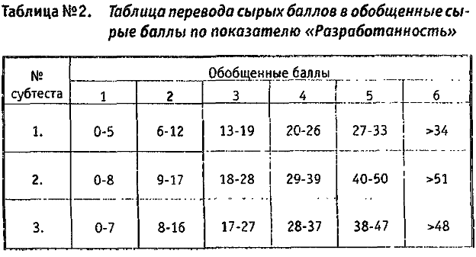
Статистическая обработка данных экспериментальных исследований осуществлялись вручную. Переход в T-баллы производился отдельно по каждому показателю (беглость, оригинальность, разработанность, абстрактность названия, сопротивление замыканию). Использовалась формула:
$$Ti=50+10\frac{X_{i}-M}{σ}$$
Вычислять числовые характеристики выборки: шкальное значение показателя (Ti); сырая оценка показателя (Xi); среднее арифметическое значение показателя, полученное на соответствующей возрастной выборке Е.Е. Туник (М); стандартное отклонение ($σ$).
Таблица 2. Перевод в шкальные значения. Обобщенный показатель «Образной креативности»
ФИ | Tb | To | Tн | Tp | Tз | Т-баллы | Характеристика
1. Доминика А. | 67,7 | 53 | 44,7 | 62 | 39,7 | 53,4 | норма
2.Милана Б. | 55,6 | 44 | 47,2 | 46,3 | 28,6 | 44,3 | норма
3.Василиса Г. | 52,6 | 51,8 | 44,7 | 31,2 | 50,8 | 46,2 | норма
4.Елизавета Г. | 55,6 | 53,1 | 44,7 | 67,3 | 53,6 | 54,8 | норма
5. Дарья Г. | 66,2 | 53 | 44,7 | 62 | 53,6 | 55,9 | норма
6. Алексей Д. | 38,9 | 36 | 39,7 | 46,3 | 36,9 | 39,0 | несколько ниже нормы
7.Вячеслав Е. | 31,3 | 38,6 | 39,7 | 46,3 | 31,3 | 37,4 | несколько ниже нормы
8.Анна К. | 55,6 | 42,6 | 42,2 | 51,5 | 39,7 | 46,3 | норма
9. Мария К. | 38,9 | 38,6 | 47,2 | 46,3 | 36,9 | 41,5 | норма
10.Фёдор Л. | 45 | 42,6 | 47,2 | 51,5 | 50 | 47,2 | норма
11.Данила Л. | 35,9 | 38,6 | 39,7 | 46,3 | 48 | 41,7 | норма
12.Анна Н. | 51 | 43,9 | 47,2 | 51,5 | 53,6 | 49,4 | норма
13.Артём Н. | 38,1 | 37,2 | 44,7 | 41 | 34 | 39,0 | несколько ниже нормы
14.Алексей Р. | 40,2 | 38,6 | 47,2 | 46,3 | 36,8 | 41,8 | норма
15.София Р. | 52,5 | 42,6 | 44,7 | 56,8 | 42,5 | 48,4 | норма
16.Ксения С. | 52,5 | 41,3 | 39,7 | 51,5 | 48 | 46,6 | норма
17.Эвелина С. | 49,5 | 41,3 | 39,7 | 46 | 39,7 | 43,2 | норма
18.Ярослав С. | 34,3 | 43,9 | 42,2 | 41 | 31,3 | 38,5 | несколько ниже нормы
19.Анжелика Т. | 81,3 | 57,1 | 49,7 | 72,6 | 50,8 | 62,3 | несколько выше нормы
20.Александр Ф. | 55,6 | 46,5 | 42,2 | 56,8 | 48 | 49,8 | норма
21.Даниил Ф. | 29,8 | 37,3 | 39,7 | 41 | 31,3 | 35,8 | несколько ниже нормы
22.Евгений Ч. | 29,7 | 36 | 42 | 46 | 34,1 | 37,5 | несколько ниже нормы
23.Михаил Ч. | 32,7 | 36 | 39,6 | 41 | 28,5 | 35,5 | несколько ниже нормы
24.Марк Ш. | 26,8 | 33,4 | 42,2 | 41 | 31,3 | 34,4 | ниже нормы
25.Есения Я. | 57 | 42,6 | 42 | 56,8 | 39,7 | 47,6 | норма

Диаграмма 1. Уровень развития креативности обучающихся 2 класса

По результатам диагностики, представленным в таблице, среди обучающихся, принимающих участие в исследовании на выявление уровня развития креативности детей, 4% показали высокий уровень развития, 64% показали норму, 32% обучающихся выполнили тестирование несколько ниже нормы. Выявилось, что среди обучающихся второго класса преобладает средний уровень развитости творческих способностей.
Дети, показавшие низкий уровень развития творческих способностей-32% не проявили заинтересованности при выполнении заданий, использовали примитивные изображения с минимальной разработкой, при подборе названий выбирали очевидные названия и простые заголовки, использовали прямые или ломаные линии, исключая возможность для более оригинальных, сильных рисунков.
Средний уровень развитости творческих способностей-64%.
В показателе «Беглость» обучающиеся сумели изобразить большую часть рисунков (идей). В показателе «Оригинальность» обучающиеся показывают средний уровень способностей в умении давать необычные, иногда уникальные ответы. Среди этой группы детей, отличилась Анна К., выбрав последовательный сюжет на основе двух или нескольких стимульных фигур (пар параллельных линий), девочка нарисовала несколько картинок, последовательно развивающих единый сюжет (сказку) и получив за это дополнительные «поощрительные» баллы. В показателе «Разработанность» работы обучающихся отличаются оригинальностью либо в деталях, либо в форме, либо в цвете. Образы не всегда были выразительными, иногда не оригинальными, не целостными. Наблюдается интерес к выполнению только тех заданий, которые нравились обучающимся.
В показателе «Абстрактность названия» обучающимся со средним уровнем развития творческих способностей, в основном используются простые описательные названия, реже образные названия, передающие смысловую окраску. В показателе «Сопротивление замыканию» решение превосходило простое замыкание фигуры, рисунок дополнялся деталями, реже- фигуры останавливались на простых и быстрых рисунках с использованием штриховки или раскрашивания. Обучающиеся данной группы не всегда завершали выполнение субтестов №2 и №3, обуславливая это тем, что «не хотят» или «не могут» завершить работу.
Высокий уровень развитости творческих способностей - 8%.
Обучающиеся выполняли задания с большим интересом, самостоятельно, инициативно. Предлагали нестандартные решения – переделать, дополнить, преобразовать, модифицировать и т.д. Создавали оригинальные детализированные выразительные образы, использовали 4-5 разных цветов.
Таким образом, по результатам диагностики можно сделать вывод, что большинство обучающихся 2 класса имеют средний и низкий уровень развития креативности, наименее выражен высокий уровень. Полученные данные свидетельствуют о необходимости развития креативности детей младшего школьного возраста, развитии творческих способностей детей. Именно графика может особенно привлечь внимание детей благодаря разнообразию доступных техник и простоте исполнения. Помимо того, что занятия графикой могут способствовать развитию творческих и познавательных навыков, они могут также положительно влиять на когнитивные и моторные возможности ребенка. Обучение графике может развивать такие параметры, как мелкая моторика пальцев, координация движений глаз, рук и мышц, внимание и концентрация. Графика остается важным видом художественной деятельности, позволяющим художникам выразить свое творческое видение и передать его зрителям через линии, штрихи и пятна на бумаге. Графика как форма изобразительного искусства имеет множество разных видов, каждый из которых представляет уникальное произведение, существующее в единственном экземпляре.
Таким образом, выбор графики в качестве инструмента развития детей может быть очень удачным, поскольку она обладает не только эстетическими качествами, но и некоторыми практическими преимуществами в контексте обучения. Наконец, графика может быть важным шагом на пути к творческому самовыражению и профессиональному росту в области изобразительного искусства. Художественные материалы помогают создавать потрясающие художественные образы и играют немаловажную роль в развитии личности ребенка. Работа с разнообразными материалами активизирует воображение и развивает самоорганизацию, повышает кругозор и внимательность.
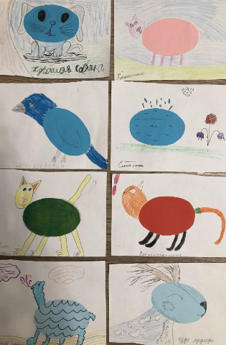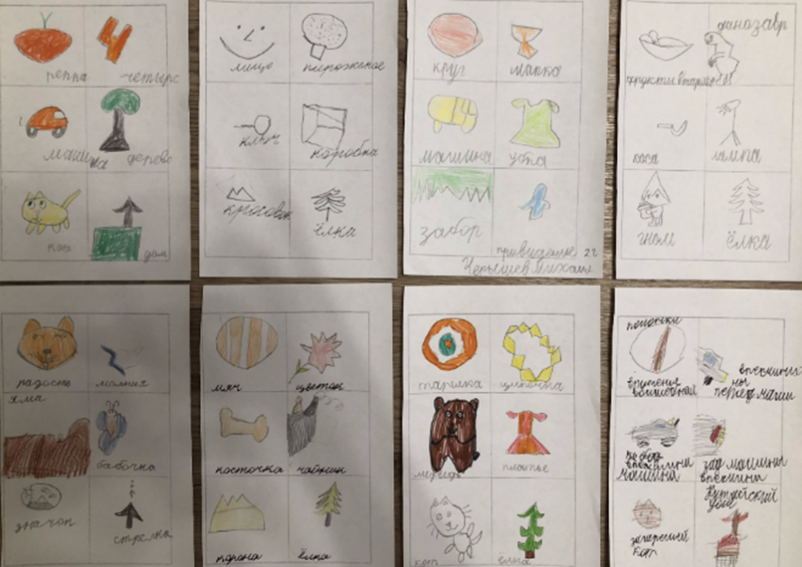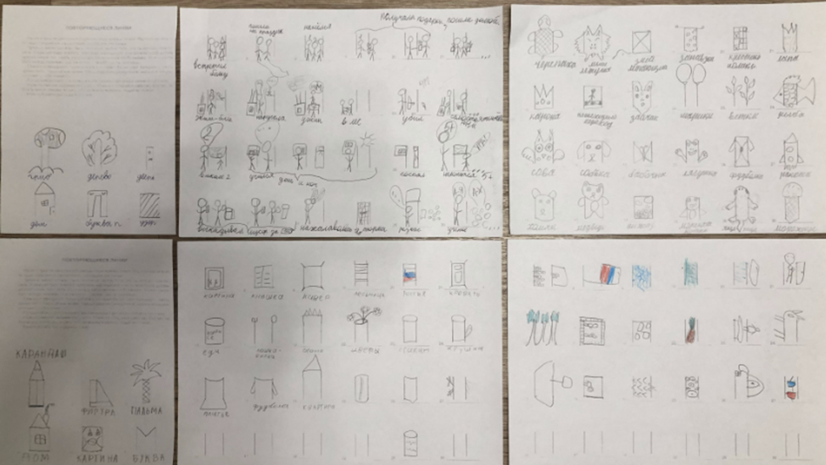

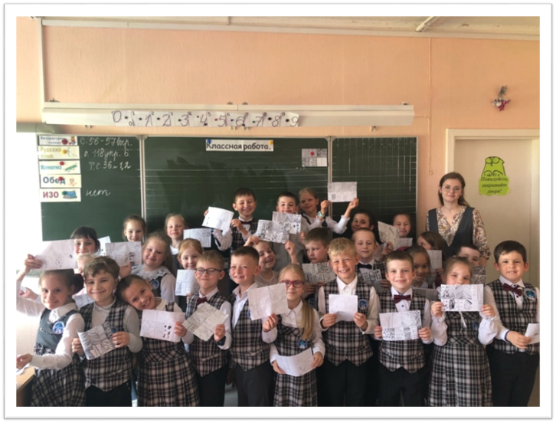
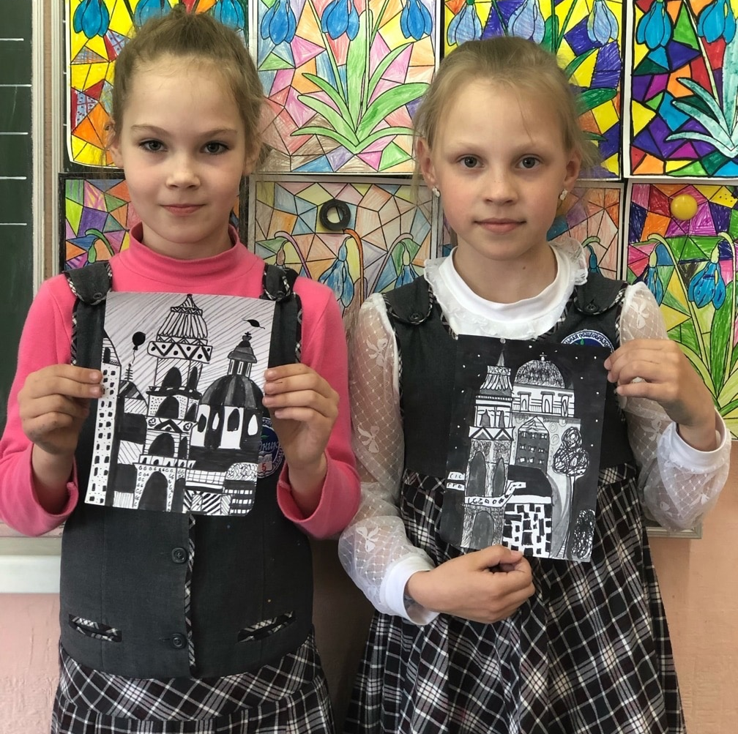
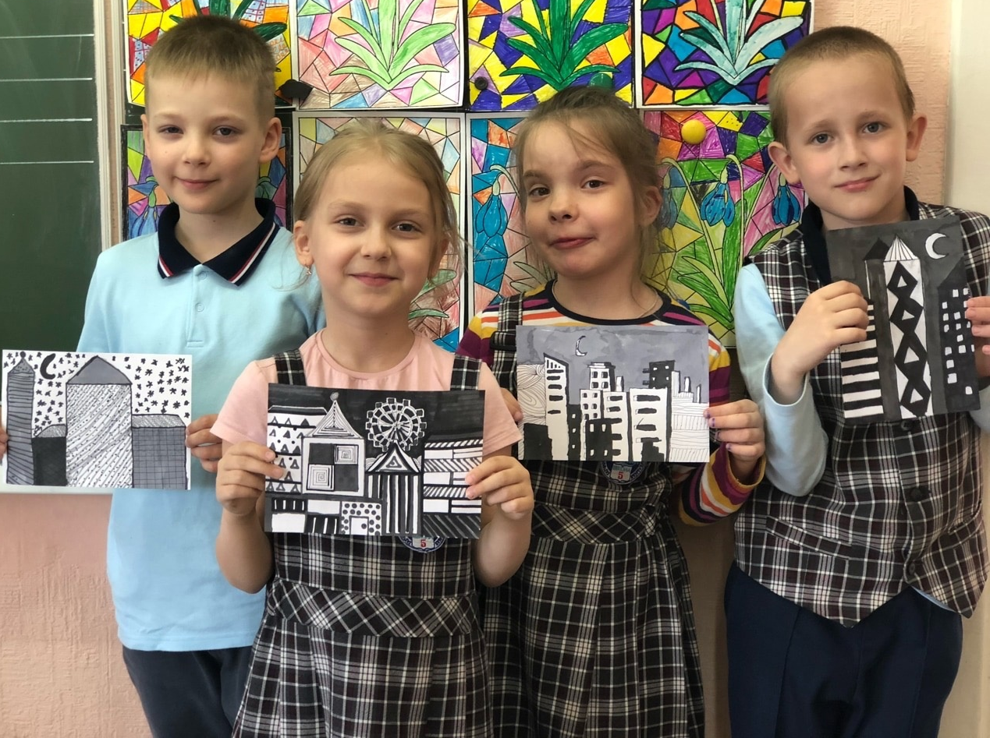
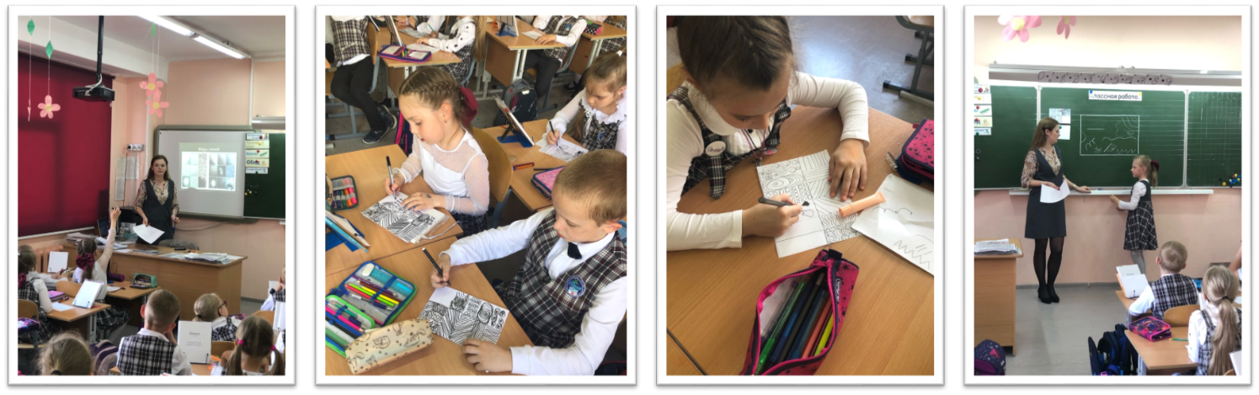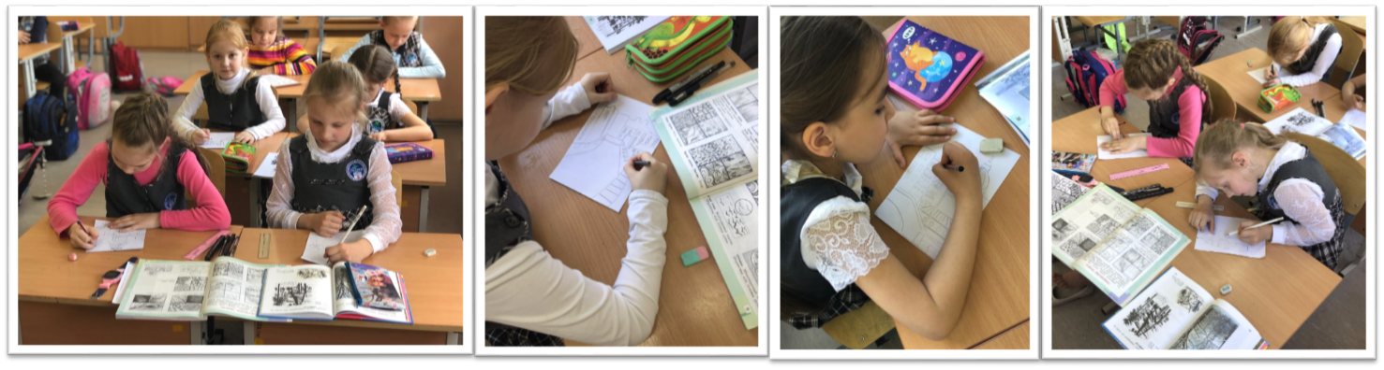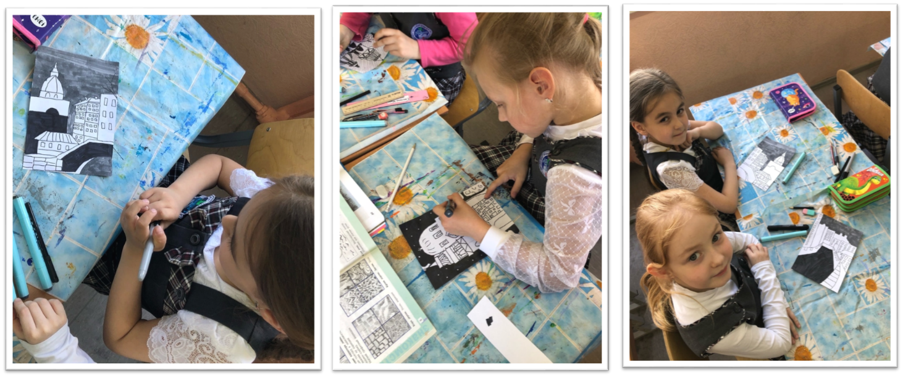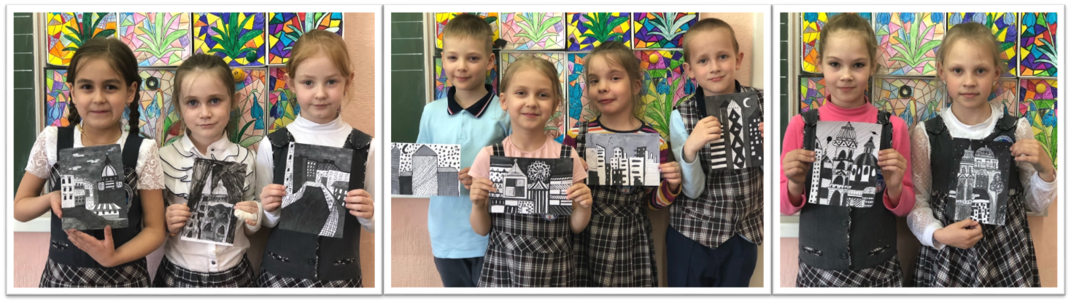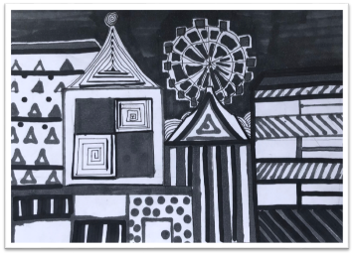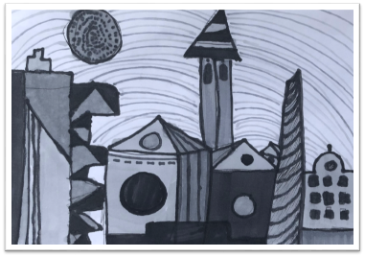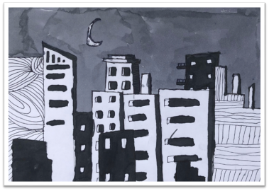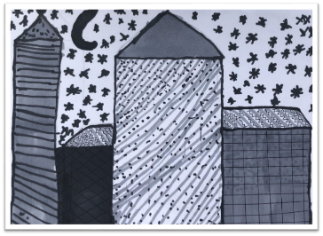
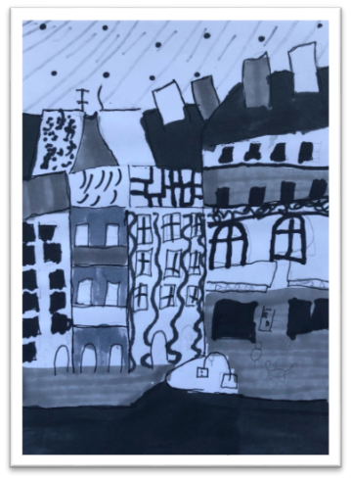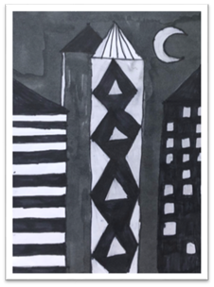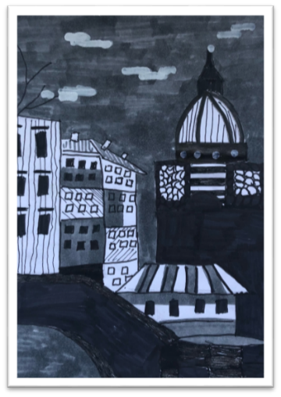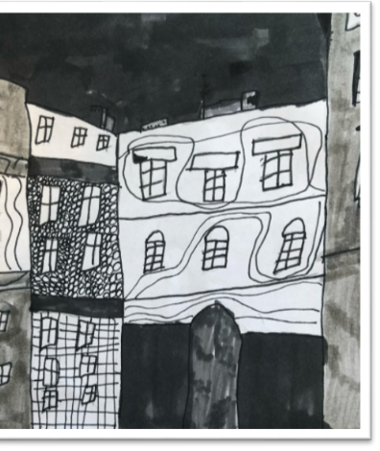

Приложение В